Thứ …, ngày … tháng … năm 2019 | Tuần : 18  Tiết :35
5. Em tập soạn thảo
Bài 1: Bước đầu soạn thảo

I. Mục đích yêu cầu:
1.Kiến thức
Giúp HS:
- Bước đầu làm quen với phần mềm soạn thảo
- Biết khởi động phần mềm soạn thảo, nhận diện giao diện làm việc của word, con trỏ soạn thảo và một số phím chức năng đặc biệt.
- HS biết gõ chữ thường không dấu
2. Kĩ năng:
- Rèn kĩ năng sử dụng bàn phím
- Trang bị cho HS những những kĩ năng soạn thảo đầu tiên
3.Thái độ:
- HS có thái độ học tâp nghiêm túc, tham gia các hoạt động tích cực.
- Tạo hứng thú, sự yêu thích môn học.
II. Chuẩn bị:
- GV: Giáo án, SGK, máy tính.
- HS: SGK, vở ghi.
III. Tiến trình dạy học:
Thời gian | Nội dung | Hoạt động của thầy | Hoạt động  của trò
1’ | 1. Ổn định tổ chức | + Ổn định lớp  + Yêu cầu lớp trưởng báo cáo sĩ số  + đồ dùng của HS | + Lớp trưởng báo cáo
4’ | 2. Ôn lại | 1. Nêu cách khởi động phần mềm vẽ hình, lên bảng thực hiện.  2. Nêu cách sử dụng công cụ đường thẳng, lên bảng thực hiện.  ** Nhận xét, đánh giá | - Trả lời  - Nhận xét
1’ | 3. Bài mới  a. Giới thiệu bài | =>GV giới thiệu vào bài | HS nghe
15’ | b. Giảng bài :  HĐ1  1.Phần mềm soạn thảo | Bài 1: Bước đầu soạn thảo  -2HS nhắc lại đề bài  1.Phần mềm soạn thảo  -2 HS nhắc lại  -HS quan sát, nhận biết biểu tượng phần mềm Word.  -GV giới thiệu cách khởi động phần mềm (2 lần)  +HS quan sát màn hình soạn thảo:  ? Màn hình soạn thảo gồm những gì (2HS)  GV chốt: Màn hình soạn thảo gồm:  +Vùng trắng lớn ở giữa: vùng soạn thảo  +Vạch đứng nhấp nháy: con trỏ soạn thảo  -Để đóng phần mềm soạn thảo: Nhấn nút X ở góc phải màn hình.  -2 HS lên thực hiện khởi động phần mềm và đóng phần mềm.  *HS,GV nhận xét  -Cả lớp thực hành khởi động Word và đóng phần mềm (5’).  GV quan sát, nhận xét | HS ():  -Đọc bài  -Trả lời  -Nghe  -Quan sát  -Trả lời  -Nghe, ghi bài  -Nghe  -Lên bảng  -Nhận xét  -Thực hành
15’ | HĐ2  2.Soạn thảo  Em soạn thảo bằng cách gõ các chữ hay kí hiệu trên bàn phím. | 2. Soạn thảo  -2HS nhắc lại  Giảng: Em soạn thảo bằng cách gõ các chữ hay kí hiệu trên bàn phím. Khi gõ, chữ hoặc kí hiệu tương ứng sẽ xuất hiện tại vị trí con trỏ soạn thảo.  VD: Từ hoa sen  Giữa chữ hoa và sen có 1 khoảng trống. Em gõ dấu cách bằng phím cách( phím dài nhất trên bàn phím).  -HS quan sát GV thực hiện gõ trên bàn phím.  -2 HS lên gõ lại.  GV nhận xét  -HS quan sát giáo viên di chuyển các phím mũi tên, nhận xét sự di chuyển của con trỏ soạn thảo(2HS).  GV chốt: Các phím mũi tên giúp di chuyển con trỏ soạn thảo 1 cách linh hoạt, lên, xuống, trái, phải.  Chú ý: Em có thể di chuyển và nháy chuột để đặt con trỏ soạn thảo tại vị trí bất kì trong văn bản  -2HS nhắc lại  -Cả lớp thực hành gõ từ hoa sen, thực hiện di chuyển con trỏ soạn thảo bằng các phím mũi tên (5’). | -Đọc bài  -Quan sát  -Nhận xét  -Quan sát  -Lên bảng  -Quan sát  -Nghe  -Nghe  -2HS nhắc lại  -Thực hành
5’ | 4. Củng cố-HDVN | -Chốt lại kiến thức quan trọng của bài học  ? Hôm nay chúng ta học bài gì  ? Nêu cách khởi động phần mềm Word.  ? Màn hình của Word gồm những gì  ? Em soạn thảo bằng cách nào  -Nhận xét tiết học  -Chuẩn bị cho bài sau: “Bước đầu soạn thảo” | -Trả lời  -Trả lời  -Nghe
Thứ …, ngày … tháng … năm 2019 | Tuần : 18  Tiết :36
5. Em tập soạn thảo
Bài 1: Bước đầu soạn thảo

I. Mục đích yêu cầu:
1.Kiến thức
Giúp HS:
- Thực hiện được các thao tác lưu văn bản và mở văn bản đã có sẵn để chỉnh sửa. Soạn thảo và trình bày được văn bản ngắn trên phần mềm Word.
- Biết mở, sử dụng được, đúng và thao tác tốt phần mềm soạn thảo văn bản. Biết sử dụng các phím cơ bản trong soạn thảo. Biết cách thao tác trên phần mềm.
2. Kĩ năng:
- Rèn kĩ năng lưu và mở văn bản.
- Trang bị cho HS những những kĩ năng sử dụng bàn phím để soạn thảo.
3.Thái độ:
- HS có thái độ học tâp nghiêm túc, tham gia các hoạt động tích cực.
- Tạo hứng thú, sự yêu thích môn học.
II. Chuẩn bị:
- GV: Giáo án, SGK, máy tính.
- HS: SGK, vở ghi.
III. Tiến trình dạy học:
Thời gian | Nội dung | Hoạt động của thầy | Hoạt động  của trò
1’ | 1. Ổn định tổ chức | + Ổn định lớp  + Yêu cầu lớp trưởng báo cáo sĩ số  + Đồ dùng của HS | + Lớp trưởng báo cáo
4’ | 2. Ôn lại | 1. Nêu cách khởi động phần mềm Word, lên bảng thực hiện.  2. 1HS lên bảng thực hiện gõ từ con nai.  ** Nhận xét, đánh giá | - Trả lời  - Nhận xét
1’ | 3. Bài mới  a. Giới thiệu bài | =>GV giới thiệu vào bài | HS nghe
15’  15’ | b. Giảng bài :  HĐ1  1. Lưu văn bản  HĐ2  2. Đóng trang soạn thảo  HĐ3  3. Mở trang văn bản có sẵn | Bài 1: Bước đầu soạn thảo  -2HS nhắc lại đề bài  - Lưu văn bản:  - Gv hướng dẫn thao tác lưu văn bản đã soạn.  + Bước 1: Chọn FIlE  + Bước 2: Chọn SAVE  + Bước 3: Đặt tên cho văn bản rồi chọn nơi cần lưu văn bản.  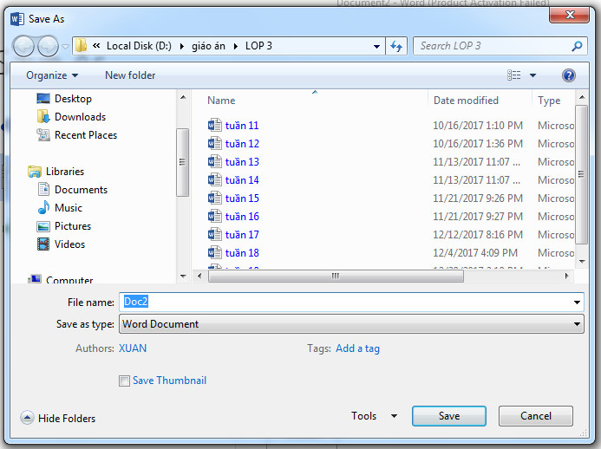  + Bước 4: Chọn SAVE để lưu văn bản.  * Chú ý: Máy tính sẽ mặc định lấy các chữ đầu tiên trong văn bản làm tên văn bản.  - GV hướng dẫn học sinh lưu bài đã làm vào máy tính.  - GV nhận xét bài làm của học sinh.  - Cho các bạn quan sát bài làm của một vài bạn và nhận xét.  b.Đóng trang soạn thảo:  - GV hướng dấn học sinh cách đóng trang soạn thảo.  + Sau khi lưu văn bản, học sinh tiến hành đóng trang soạn thảo.  + Chọn nút lệnh ở góc trên bên phải cửa sổ soạn thảo.  - GV hướng dẫn học sinh thực hành và nhận xét.  c. Mở văn bản có sẵn:  - GV hướng dấn học sinh cách mở văn bản có sẵn.  + Bước 1: Chọn FILE  + Bước 2: Chọn OPEN  + Bước 3: Cửa sổ Open hiện ra, nháy chuột vào tên văn bản trong mục lưu trữ. | HS ():  -Đọc bài  - HS lắng nghe  - HS lắng nghe  - Vừa nghe giảng vừa thực hành trên máy.  .  - Lắng nghe, quan sát.  - HS thực hành.  - Lắng nghe, quan sát.
5’ | 4.Củng cố-HDVN | * Chốt lại kiến thức quan trọng của bài học  ? Hôm nay chúng ta học bài gì  ? Bài học giúp em những việc gì  ? Em có điều gì thắc mắc không  * Nhận xét tiết học  * Chuẩn bị bài sau: “ Gõ các chữ ă, â, đ, ê,ô, ơ, ư ” | -Trả lời

Thứ …, ngày … tháng … năm 2019 | Tuần : 19  Tiết :37

Bài 3: Gõ các chữ ă,â, ê,ô,ư,đ, ơ
I. Mục đích yêu cầu:
1.Kiến thức
Giúp HS:
- HS biết tác dụng của việc gõ chữ có dấu. Biết cách khởi động phần mềm Unikey.
- Biết cách gõ các chữ ă, â, đ, ê, ô, ơ theo kiểu gõ Telex . Soạn được một đoạn văn bản có các chữ ă, â, đ, ê, ơ, ư.
- Biết gõ những từ đơn giản có dấu
2. Kĩ năng:
- Rèn kĩ năng sử dụng phần mềm Unikey, gõ chữ có dấu.
- Kĩ năng soạn thảo.
3.Thái độ:
- HS có thái độ học tâp nghiêm túc, tham gia các hoạt động tích cực.
- Tạo hứng thú, sự yêu thích môn học
II. Chuẩn bị:
- GV: Giáo án, SGK, máy tính.
- HS: SGK, vở ghi.
III. Tiến trình dạy học:
Thời gian | Nội dung | Hoạt động của thầy | Hoạt động  của trò
1’ | 1. Ổn định tổ chức | + Ổn định lớp  + Yêu cầu lớp trưởng báo cáo sĩ số  + đồ dùng của HS | + Lớp trưởng báo cáo
4’ | 2. Ôn lại | 1. 1HS lên khởi động phần mềm Word  2. 1HS lên bảng thực hiện gõ từ BAN MAI  ** Nhận xét, đánh giá | - Trả lời  - Nhận xét
1’ | 3. Bài mới  a. Giới thiệu bài | =>GV giới thiệu vào bài | HS nghe
15’  15’ | b. Giảng bài :  HĐ1  1.Giới thiệu phần mềm Unikey  2.Gõ chữ cái tiếng Viêt theo kiểu gõ Telex : | Bài 3: Gõ các chữ â,ă,,ê, ô,ơ,ư,đ  -2HS nhắc lại đề bài  ? Bài học yêu cầu làm gì  1. Giới thiệu phần mềm Unikey:  GV: Unikey là phần mềm gõ tiếng Việt phổ biến hiện nay, nó cung cấp nhiều bảng mã tiếng Việt khác nhau và nhiều tính năng hữu ích như: gõ tiếng Việt, viết chữ hoa, gõ tắt, gõ chữ cái có dấu....  *. Khởi động phần mềm:  - Gv hướng dẫn thao tác mở phần mềm Unikey.  + Để khởi động phần mềm này, em nháy đúp chuột lên biểu tượng 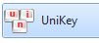 trên màn hình nền.  + Xuất hiện giao diện của Unikey.  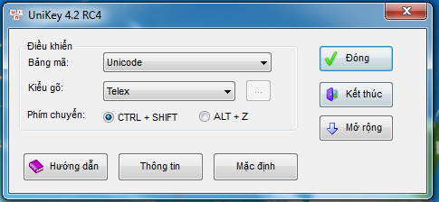  - GV hướng dẫn học sinh mở Unikey trên máy tính.  - GV nhận xét.  2.Gõ chữ cái tiếng Viêt theo kiểu gõ Telex :  - GV hướng dấn học sinh cách chọn kiểu gõ Telex trong Unikey.  Kiểu gõ  Bảng mã  - Học sinh thực hành thao tác chọn bảng mã Unicode và kiểu gõ Telex.  - GV nhận xét.  * Cách gõ chữ cái tiếng Việt theo kiểu gõ Telex:  - Học sinh thực hành thao tác gõ Telex các từ trong bảng và ví dụ trang 66 SGK.  * Chú ý: Muốn thêm mũ cho các chữ a, o, e, cần gõ hai lần chữ đó. (Ví dụ: aa→â).  Gõ thêm chữ W sau các chữ a, o, u để được các chữ cái ă, ơ, ư. (Ví dụ: aw→ă).  - GV nhận xét.  - Cho HS quan sát bài làm của một vài bạn làm tốt. | HS ():  -Đọc bài  -Trả lời  - Lắng nghe  - HS lắng nghe  - Vừa nghe giảng vừa thực hành trên máy.  .  - Lắng nghe, quan sát.  -Thực hành  - Thực hành  -Lắng nghe
  CHỮ CẦN GÕ | CÁCH GÕ
  â | aa
  ô | oo
  ê | ee
  đ | dd
  ơ | ow
  ư | uw
  ă | aw
5’ | 4.Củng cố-HDVN | * Chốt lại kiến thức quan trọng của bài học  -Trò chơi: Ai nhanh tay  +Luật chơi: GV đưa ra các từ: trăng lên cao, Trung thu, MƯA XUÂN. Trong thời gian 1,2 phút,các máy cùng nhau gõ, nếu máy nào gõ xong trước là máy chiến thắng.  +Khen thưởng, động viên HS  *Nhận xét tiết học  * HDVN: Chuẩn bi bài sau “ Gõ các chữ Ă,Â,Ô,Ê ,Ơ,Ư,Đ” | -Tham gia trò chơi  -Nghe

Thứ …, ngày … tháng … năm 2019 | Tuần : 19  Tiết :38

Bài 2: Gõ các chữ ă,â, ê,ô,ư,đ
I. Mục đích yêu cầu:
1.Kiến thức
Giúp HS:
. Biết cách lựa chọn các kiểu gõ chữ tiếng việt trong phần mềm Unikey.
- Biết cách gõ các chữ ă, â, đ, ê, ô, ơ theo kiểu gõ Vni . - Biết gõ những từ đơn giản có dấu bằng kiểu Vni
2. Kĩ năng:
- Rèn kĩ năng lựa chọn kiểu gõ gõ phù hợp với phần mềm Unikey.
- Kĩ năng soạn thảo văn bản
3.Thái độ:
- HS có thái độ học tâp nghiêm túc, tham gia các hoạt động tích cực.
- Tạo hứng thú, sự yêu thích môn học
II. Chuẩn bị:
- GV: Giáo án, SGK, máy tính.
- HS: SGK, vở ghi.
III. Tiến trình dạy học:
Thời gian | Nội dung | Hoạt động của thầy | Hoạt động  của trò
1’ | 1. Ổn định tổ chức | + Ổn định lớp  + Yêu cầu lớp trưởng báo cáo sĩ số  + đồ dùng của HS | + Lớp trưởng báo cáo
4’ | 2. Ôn lại | - Em hãy nêu cách mở phần mềm Unikey?  - 1 HS lên thực hiện gõ chữ Mưa xuân.  ** Nhận xét, đánh giá | - Trả lời  - Nhận xét
1’ | 3. Bài mới  a. Giới thiệu bài | =>GV giới thiệu vào bài | HS nghe
15’  15’ | b. Giảng bài :  HĐ1  1. Giới thiệu phần mềm Unikey:  Bảng mã  2. Gõ chữ cái tiếng Viêt theo kiểu gõ Vni:  b.Thực hành: Gõ chữ cái tiếng Viêt theo kiểu gõ Vni: | 1. Giới thiệu phần mềm Unikey:  GV: Unikey là phần mềm gõ tiếng Việt phổ biến hiện nay, nó cung cấp nhiều bảng mã tiếng Việt khác nhau và nhiều tính năng hữu ích như: gõ tiếng Việt, viết chữ hoa, gõ tắt, gõ chữ cái có dấu....  2.Gõ chữ cái tiếng Viêt theo kiểu gõ Vni:  - GV hướng dấn học sinh cách chọn kiểu gõ Vni trong Unikey.  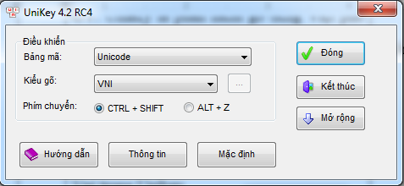  Kiểu gõ  - Học sinh thực hành thao tác chọn bảng mã Unicode và kiểu gõ Vni.  - GV nhận xét.  * Cách gõ chữ cái tiếng Việt theo kiểu gõ Vni:  - Học sinh thực hành thao tác gõ Vni các từ trong bảng và ví dụ trang 66 SGK.  - GV nhận xét.  - Cho HS quan sát bài làm của một vài bạn làm tốt.  b. Thực hành: Gõ chữ cái tiếng Viêt theo kiểu gõ Vni:  - Học sinh thực hành gõ một đoạn văn bản trang 68 SGK theo kểu gõ Vni và kiểu gõ Telex.  -So sánh thời gian khi gõ hai kiểu gõ và đưa ra nhận xét.  - GV nhận xét.  - Cho HS quan sát bài làm của một vài bạn làm tốt. | - HS lắng nghe, trả lời câu hỏi.  - Lắng nghe  - HS lắng nghe  - Vừa nghe giảng vừa thực hành trên máy.  .  - Lắng nghe, quan sát.  - Quan sát giáo viên làm mẫu.  - Vừa nghe giảng vừa thực hành trên máy.  - Quan sát giáo viên làm mẫu.  - Vừa nghe giảng vừa thực hành trên máy
  CHỮ CẦN GÕ | CÁCH GÕ
  â | a6
  ô | o6
  ê | e6
  ơ | o7
  ư | u7
  ă | a8
  đ | d9
5’ | 4.Củng cố-HDVN | * Chốt lại kiến thức quan trọng của bài học  Khái quát cách mở phần mềm Unikey. Cách gõ chữ tiếng việu theo kiểu gõ Vni.  - Ghi nhớ thao tác thực hiện.  *Nhận xét tiết học  * HDVN: Chuẩn bị bài sau “ Dấu huyền, dấu sắc, dấu nặng” | -Tham gia trò chơi  -Nghe

Thứ …, ngày … tháng … năm 2019 | Tuần : 20  Tiết :39

Bài3: Dấu sắc, huyền, hỏi, ngã, nặng
I. Mục đích yêu cầu:
1.Kiến thức
Giúp HS:
- Biết cách gõ các dấu “sắc, huyền, hỏi, ngã, nặng” theo kiểu gõ. Soạn được một đoạn văn bản tiếng Việt có dấu.
- Luyện gõ văn bản theo quy tắc gõ10 ngón tay
2. Kĩ năng:
- Rèn kĩ năng gõ chữ trước, gõ dấu sau
3.Thái độ:
- HS có thái độ học tâp nghiêm túc, tham gia các hoạt động tích cực.
- Tạo hứng thú, sự yêu thích môn học
II. Chuẩn bị:
- GV: Giáo án, SGK, máy tính.
- HS: SGK, vở ghi.
III. Tiến trình dạy học:
Thời gian | Nội dung | Hoạt động của thầy | Hoạt động  của trò
1’ | 1. Ổn định tổ chức | + Ổn định lớp  + Yêu cầu lớp trưởng báo cáo sĩ số  + đồ dùng của HS | + Lớp trưởng báo cáo
4’ | 2. Ôn lại | 1.Để gõ được chữ đ theo kiểu Telex em gõ như thế nào  A. d9 B. dd C.dw  2.Để có được chữ cây đa em gõ như thế nào theo kiểu Telex ?  A. Caay da  B. Ca6y dda  C. Caay dda  ** Nhận xét, đánh giá | - Trả lời  - Nhận xét  - Trả lời  - Nhận xét
1’ | 3. Bài mới  a. Giới thiệu bài | =>GV giới thiệu vào bài | HS nghe
15’  15’ | b. Giảng bài :  HĐ1  Gõ dấu kiểu Telex  b. Thực hành | a.Gõ dấu thanh theo kiểu gõ Telex :  - Học sinh trao đổi với bạn học tìm xem trên bàn phím có các kí tự để gõ các dấu “sắc, huyền, hỏi, ngã, nặng” hay không?  - GV hướng dẫn học sinh gõ dấu theo kiểu gõ Telex.  + Khởi động Unikey.  + Chọn kiểu gõ Telex trong Unikey.  * Cách gõ dấu thanh theo kiểu gõ Telex:  b. Thực hành  - Học sinh gõ một số từ sau bằng kiểu gõ Telex: “ sóng sánh, lấp lánh, chóng vánh, lầm lì, bả lả, kể lể, nhõng nhẽo, lẽo đẽo, lịch bịch, lạch bạch”.  - Học sinh thực hành thao tác gõ Telex các từ trên.  - GV nhận xét cách gõ của học sinh. Nhận xét bài làm của học sinh.  - Cho HS quan sát bài làm của một vài bạn làm tốt. | - HS lắng nghe, trả lời câu hỏi.  - HS trao đổi, thảo luận.  - HS lắng nghe  - Vừa nghe giảng vừa thực hành trên máy.  .  - Quan sát giáo viên làm mẫu.  - Vừa nghe giảng vừa thực hành trên máy.
  DẤU CẦN GÕ | PHÍM GÕ | VÍ DỤ
  Sắc | S | cas→ cá
  Huyền | F | caf→ cà
  Hỏi | R | car→ cả
  Ngã | X | cax→ cã
  Nặng | J | caj→cạ
5’ | 4.Củng cố-HDVN | * Chốt lại kiến thức quan trọng của bài học  -Trò chơi: Ai nhanh tay  +Luật chơi: GV đưa ra các từ: Nắng chiều, Chú bộ đội, Đàn cò trắng. Trong thời gian 1,2 phút,các máy cùng nhau gõ, nếu máy nào gõ xong trước là máy chiến thắng.  +Khen thưởng, động viên HS  *Nhận xét tiết học  * HDVN: Chuẩn bi bài sau “Dấu huyền, dấu sắc, dấu nặng” | -Tham gia trò chơi  -Nghe

Thứ …, ngày … tháng … năm 2019 | Tuần : 20  Tiết :40

Bài3: Dấu sắc, huyền, hỏi, ngã, nặng

I. Mục đích yêu cầu:
1.Kiến thức
Giúp HS:
- Biết cách gõ các dấu “sắc, huyền, hỏi, ngã, nặng” theo kiểu gõ Vni. Soạn được một đoạn văn bản tiếng Việt có dấu.
- Luyện gõ văn bản theo quy tắc gõ10 ngón tay
2. Kĩ năng:
- Rèn kĩ năng gõ chữ chữ có dấu, kĩ năng soạn thảo các đoạn văn bản ngắn theo kiểu Vni.
3.Thái độ:
- HS có thái độ học tâp nghiêm túc, tham gia các hoạt động tích cực.
- Tạo hứng thú, sự yêu thích môn học
II. Chuẩn bị:
- GV: Giáo án, SGK, máy tính.
- HS: SGK, vở ghi.
III. Tiến trình dạy học:
Thời gian | Nội dung | Hoạt động của thầy | Hoạt động  của trò
1’ | 1. Ổn định tổ chức | + Ổn định lớp  + Yêu cầu lớp trưởng báo cáo sĩ số  + đồ dùng của HS | + Lớp trưởng báo cáo
4’ | 2. Ôn lại | - Em hãy cách gõ các dấu thanh theo kiểu gõ Telex.  - Em hãy soạn thảo một đoạn văn bản ngắn vào word theo kiểu gõ Telex.  ** Nhận xét, đánh giá | - Trả lời  - Nhận xét  - Trả lời  - Nhận xét
1’ | 3. Bài mới  a. Giới thiệu bài | =>GV giới thiệu vào bài | HS nghe
30’ | b. Giảng bài :  HĐ1  Gõ dấu thanh theo kiểu gõ Vni  HĐ 2: Thực hành | a. Gõ dấu thanh theo kiểu gõ Vni:  - GV hướng dẫn học sinh gõ dấu theo kiểu gõ Vni.  + Khởi động Unikey.  + Chọn kiểu gõ Vnitrong Unikey.  * Cách gõ dấu thanh theo kiểu gõ Vni:  - Học sinh gõ một số từ sau bằng kiểu gõ Vni: “ sóng sánh, lấp lánh, chóng vánh, lầm lì, bả lả, kể lể, nhõng nhẽo, lẽo đẽo, lịch bịch, lạch bạch”.  - Học sinh thực hành thao tác gõ Vni các từ trên.  - GV nhận xét cách gõ của học sinh. Nhận xét bài làm của học sinh.  - Cho HS quan sát bài làm của một vài bạn làm tốt.  b. Hoạt động thực hành :  - HS trao đổi với bạn sự khác nhau của hai kiểu gõ chữ và gõ dấu thanh theo kiểu gõ Vni và Telex. Từ đó đưa ra nhận xét về ưu khuyết điểm của hai kiểu gõ trên.  - HS đưa ra kết quả thảo luận. Nhận xét.  - GV nhận xét.  - HS thực hành bài tập 1, 2 trang 70,71 SGK.  - GV nhận xét.  - Trình bày kết quả của một vài bạn làm tốt. | - HS lắng nghe.  - HS lắng nghe  - Vừa nghe giảng vừa thực hành trên máy.  .  - Quan sát giáo viên làm mẫu.  - Vừa nghe giảng vừa thực hành trên máy.  - Quan sát giáo viên làm mẫu.  - Vừa nghe giảng vừa thực hành trên máy.  - HS trao đổi, thảo luận.  - HS thực hành.
  DẤU CẦN GÕ | PHÍM GÕ | VÍ DỤ
  Sắc | 1 | Ca1→ cá
  Huyền | 2 | Ca2→ cà
  Hỏi | 3 | Ca3→ cả
  Ngã | 4 | Ca4→ cã
  Nặng | 5 | Ca5→cạ
5’ | 4.Củng cố-HDVN | * Chốt lại kiến thức quan trọng của bài học  - Cách mở phần mềm Unikey.  - Cách gõ dấu thanh theo kiểu gõ Vni  *Nhận xét tiết học  * HDVN: Chuẩn bị bài sau “Dấu sắc, huyền, hỏi, ngã, nặng” | -Tham gia trò chơi  -Nghe
Thứ …, ngày … tháng … năm 2019 | Tuần : 21  Tiết :41

Bài 4 : Chọn phông chữ, cỡ chữ

I. Mục đích yêu cầu:
1.Kiến thức
Giúp Hs:
- Biết cách chọn được phông chữ, cỡ chữ khi soạn thảo văn bản.
- Nắm được các bước thao tác chỉnh sửa phông chữ, cỡ chữ.Vận dụng được vào bài soạn thảo và biết cách chỉnh sửa phông chữ, cỡ chữ phù hợp.
2. Kĩ năng:
- HS có kĩ năng chọn cỡ chữ, phông chữ trong văn bản
3.Thái độ:
- HS có thái độ học tâp nghiêm túc, tham gia các hoạt động tích cực.
II. Chuẩn bị
GV: Giáo án, SGK, máy tính.
Hs: SGK, vở ghi.
III. Tiến trình dạy học:
Thời gian | Nội dung | Hoạt động của thầy | Hoạt động  của trò
1’ | 1. Ổn định tổ chức | + Ổn định lớp  + Yêu cầu lớp trưởng báo cáo sĩ số  + đồ dùng của HS | + Lớp trưởng báo cáo
3’ | 2. Ôn lại | - Em hãy cách gõ các dấu thanh theo kiểu gõ Vni (Telex).  - Em hãy soạn thảo một đoạn văn bản ngắn vào word theo kiểu gõ Vni (Telex).  ** Nhận xét, đánh giá | -Trả lời.  - Nhận xét
1’ | 3. Bài mới  a. Giới thiệu bài | - Cho HS quan sát các chữ và y/c nhận xét  xem chúng khác nhau ở điểm nào  Quê hương Quê hương  Quê hươngQuê hương  GV giới thiệu vào bài: Như vậy chúng ta thấy rằng cùng một nội dung có thể lựa chọn nhiều cỡ chữ, kiểu chữ khác nhau. Vậy làm thế nào để thực hiện được, chúng ta cùng vào bài hôm nay | - Lắng nghe
15’ | b. Giảng bài  HĐ1: So sánh  - HĐ 2 “chọn phông chữ, cỡ chữ” :  HĐ 3 “ thay đổi phông chữ, cỡ chữ cho một phần văn bản”: | 2. Các hoạt động:  a.Hoạt động 1: So sánh  - Học sinh trao đổi với bạn học và nêu điểm giống nhau và khác nhau giữa hai đoạn văn bản sau:  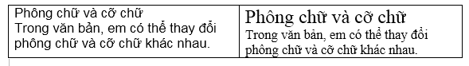  - HS nhận xét.  - GV nhận xét chung.  b. Hoạt động 2 “chọn phông chữ, cỡ chữ” :  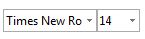- GV hưỡng dẫn học sinh xác định vị trí các nút lệnh chọn phông chữ, cõ chữ trên thẻ Home.  Chọn cỡ chữ  Chọn phông chữ  - GV hướng dẫn học sinh thực hành chọn phong chữ và cỡ chữ trong thẻ Home.  - GV nhận xét chung kết quả thực hành của cả lớp.  - HS làm bài tập 2.b trang 73 SGK.  - HS nhận xét kết quả của bạn. GV nhận xét.  c. Hoạt động 3 “ thay đổi phông chữ, cỡ chữ cho một phần văn bản”:  - GV hướng dấn học sinh thay đổi phông chữ, cỡ chữ cho một phần văn bản theo các bước sau:  + Bước 1: Chọn phần văn bản cần điểu chỉnh bằng cách đưa con trỏ đến đầu phần văn bản, nhấn giữ nút trái chuột, kéo đến cuối phần văn bản rồi thả nút chuột.  + Bước 2: Chọn tiếp phông chữ, cỡ chữ,... Khi đó cả phần văn bản đã chọn được điều chỉnh theo ý muốn.  - GV cho học sinh soạn thảo một đoạn văn bản ngắn.  - HS tiến hành thay đổi phông chữ, cỡ chũ cho đoạn văn bản vừa soạn.  - GV cho các bạn quan sát một vài bạn có kết quả làm bài tốt.  - Nhận xét. | - HS lắng nghe, trả lời câu hỏi.  - HS trao đổi, thảo luận.  - HS lắng nghe  - Vừa nghe giảng vừa thực hành trên máy.  .  - Quan sát giáo viên làm mẫu.  - Vừa nghe giảng vừa thực hành trên máy.  - Quan sát giáo viên làm mẫu.  - Vừa nghe giảng vừa thực hành trên máy.  - Lắng nghe.
5’ | 4. Củng cố - HDVN | -Tóm tắt lại nội dung kiến thức đã học  + Khái quát cách chọn phông chữ, cỡ chữ cho văn bản.  - Nhận xét, đánh giá tiết học  - Chuẩn bị cho bài tới “phông chữ”

Thứ …, ngày … tháng … năm 2019 | Tuần : 21  Tiết : 42
Bài 4 : Chọn phông chữ, cỡ chữ

I. Mục đích yêu cầu:
1.Kiến thức
Giúp Hs:
- Giới thiệu cho HS cách chọn cỡ chữ và phông chữ
- Ứng dụng được vào trong soạn thảo
2. Kĩ năng:
- HS có kĩ năng chọn cỡ chữ, phông chữ trong văn bản
3.Thái độ:
- HS có thái độ học tâp nghiêm túc, tham gia các hoạt động tích cực.
II. Chuẩn bị
GV: Giáo án, SGK, máy tính.
Hs: SGK, vở ghi.
III. Tiến trình dạy học:
Thời gian | Nội dung | Hoạt động của thầy | Hoạt động  của trò
1’ | 1. Ổn định tổ chức | + Ổn định lớp  + Yêu cầu lớp trưởng báo cáo sĩ số  + Đồ dùng của HS | + Lớp trưởng báo cáo
3’ | 2. Ôn lại | - Em hãy nêu cách chọn phông chữ, cỡ chữ trong soạn thảo văn bản.  - Em hãy thay đổi phông chữ, cỡ chữ trong văn bản có sẵn.  ** Nhận xét, đánh giá | -Trả lời.  - Nhận xét
1’ | 3. Bài mới  a. Giới thiệu bài | - GV giới thiệu vào bài | - Lắng nghe
15’ | b. Giảng bài  HĐ1  bài tập 1 trang 74 sgk  HĐ 2: “chọn phông chữ, cỡ chữ”  HĐ 3: Tìm hiểu nút lệnh | a. Hoạt động 1 : bài tập 1trang 74 sgk  - Học sinh thực hành hoạt động 1 trang 74 SGK.  + Gõ một câu tiếng Việt tùy ý có phông Arial, cỡ chữ 17.  + Gõ một câu tiếng Việt tùy ý có phôngTimes New Roman, cỡ chữ 14.  +Gõ một câu tiếng Việt tùy ý có phông Tahoma, cỡ chữ 12.  - GV nhận xét chung bài làm của cả lớp.  - GV yêu cầu học sinh soạn thảo ba đoạn văn bản khác và chỉnh sửa phông chữ, cỡ chữ tùy ý cho ba đoạn văn bản vừa soạn.  - HS quan sát bài làm của các bạn làm tốt.  - Gv nhận xét kết quả thực hành.  b. Hoạt động 2 “chọn phông chữ, cỡ chữ” :  - HS tiến hành làm bài tập 2 trang 74 SGK. Soạn thảo văn bản “ Sa Pa”, chỉnh phông chữ và cỡ chữ theo yêu cầu, lưu bài vào máy tính.  - HS tiến hành thay đổi phông chữ, cỡ chũ cho đoạn văn bản vừa soạn.  - GV cho các bạn quan sát một vài bạn có kết quả làm bài tốt.  - Nhận xét.  *Chú ý: Khi soạn thảo văn bản, em nên sử dụng thống nhất loại phông chữ, cỡ chữ để văn bản rõ ràng và dễ đọc.  c. Hoạt động 3: Tìm hiểu nút lệnh  - GV hướng dẫn học sinh tìm hiểu chức năng của các nút lệnh trong thẻ Home.  - HS gõ một đoạn văn bản và tiến hành thực hành các nút lệnh vừa tìm hiểu và quan sát sự thay đổi của văn bản.  - GV cho các bạn quan sát một vài bạn có kết quả làm bài tốt.  - Nhận xét. | - HS lắng nghe, trả lời câu hỏi.  .  - Quan sát giáo viên làm mẫu.  - Vừa nghe giảng vừa thực hành trên máy.  Quan sát giáo viên làm mẫu.  - Vừa nghe giảng vừa thực hành trên máy.  - Quan sát giáo viên làm mẫu.  - Vừa nghe giảng vừa thực hành trên máy.
5’ | 4. Củng cố - HDVN | -Tóm tắt lại nội dung kiến thức đã học  - Nhận xét, đánh giá tiết học  - Chuẩn bị cho bài tới “Bài 5: Chọn kiểu chữ, căn lề”

Thứ …, ngày … tháng … năm 2019 | Tuần : 22  Tiết : 43

Bài 5: Chọn kiểu chữ, căn lề (tiết 1)

I. Mục đích yêu cầu:
1.Kiến thức
Giúp Hs:
- Giới thiệu cho HS cách chọn kiểu chữ trong văn bản
- Biết cách chọn kiểu chữ, thay đổi kiểu chữ trong trang soạn thảo. Trình bày được văn bản trên phần mềm Word.
2. Kĩ năng:
- Kĩ năng chỉnh sửa kiểu chữ trong văn bản.Vận dụng được vào bài làm.
3. Thái độ
- HS có thái độ học tâp nghiêm túc, tham gia các hoạt động tích cực.
II. Chuẩn bị
GV: Giáo án, SGK, máy tính.
Hs: SGK, vở ghi.
III. Tiến trình dạy học:

1’ | 1. Ổn định tổ chức | + Ổn định lớp  + Yêu cầu lớp trưởng báo cáo sĩ số  + Đồ dùng của HS | + Lớp trưởng báo cáo
3’ | 2. Ôn lại | - Em hãy chỉ ra vị trí các nút lệnh chọn phông chữ, cỡ chữ trong thẻ Home.  ** Nhận xét, đánh giá | -Trả lời.  - Nhận xét
1’ | 3. Bài mới  a. Giới thiệu bài | - GV giới thiệu vào bài | - Lắng nghe
30’ | HĐ 1: So sánh  HĐ 2 “thay đổi kiểu chữ” :  HĐ3: Thực hành | a. So sánh  - Học sinh trao đổi với bạn học và nêu điểm giống nhau và khác nhau giữa hai đoạn văn bản sau:  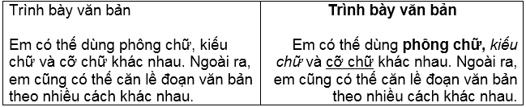  - HS nhận xét.  - GV nhận xét chung.  b. Hoạt động 2 “thay đổi kiểu chữ” :  - GV hưỡng dẫn học sinh xác định vị trí các nút lệnh chọn kiểu chữ trên thẻ Home.  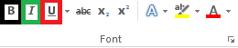  Trong đó:  + : Chọn kiểu chữ in đậm.  + : Chọn kiểu chữ in nghiêng.  + : Chọn kiểu chữ gạch chân.  - GV nhận xét chung kết quả thực hành của cả lớp.  - HS làm bài tập 2.b trang 76/77 SGK.  - HS nhận xét kết quả của bạn. GV nhận xét.  c. Thực hành  - GV hướng dấn học sinh làm hoạt động 2 trang 78 SGK.  + HS gõ đoạn văn bản “ Vịnh Hạ long”, thay đổi kiểu chữ theo mẫu rồi lưu văn bản  - HS tiến hành thay đổi kiểu chữcho đoạn văn bản vừa soạn.  - GV cho các bạn quan sát một vài bạn có kết quả làm bài tốt.  - Nhận xét.  . | - HS lắng nghe, trả lời câu hỏi.  - HS trao đổi, thảo luận.  - HS lắng nghe  - Vừa nghe giảng vừa thực hành trên máy.  .  - Quan sát giáo viên làm mẫu.  - Vừa nghe giảng vừa thực hành trên máy.  - Quan sát giáo viên làm mẫu.  - Vừa nghe giảng vừa thực hành trên máy.
5’ | 3. Củng cố và dặn dò: | - Tóm tắt nội dung bài học: Khái quát cách chọn kiểu chữ cho văn bản.  - Ghi nhớ thao tác thực hiện. Chuẩn bị bài mới | - Lắng nghe.

Thứ …, ngày … tháng … năm 2019 | Tuần : 22  Tiết : 44

Bài 5: Chọn kiểu chữ, căn lề (tiết 2)
I I. Mục đích yêu cầu:
1.Kiến thức
Giúp Hs:
- Giới thiệu cho HS cách căn lề đoạn văn bản.
- Biết kết hợp cách chọn kiểu chữ, thay đổi kiểu chữ, căn lề trong trang soạn thảo. Trình bày được văn bản trên phần mềm Word.
2. Kĩ năng:
- Kĩ năng căn lề trong soạn thảo văn bản.Vận dụng được vào bài làm.
3. Thái độ
- HS có thái độ học tâp nghiêm túc, tham gia các hoạt động tích cực.
II. Chuẩn bị
GV: Giáo án, SGK, máy tính.
Hs: SGK, vở ghi.
III. Tiến trình dạy học:
1’ | 1. Ổn định tổ chức | + Ổn định lớp  + Yêu cầu lớp trưởng báo cáo sĩ số  + Đồ dùng của HS | + Lớp trưởng báo cáo
3’ | 2. Ôn lại | - - Em hãy chỉ ra vị trí các nút lệnh chọn kiểu chữ trong thẻ Home.  ** Nhận xét, đánh giá | -Trả lời.  - Nhận xét
1’ | 3. Bài mới  a. Giới thiệu bài | - GV giới thiệu vào bài | - Lắng nghe
10’  10’  10’ | Hoạt động 1  Hoạt động 2:  Hoạt động 3: | a. Hoạt động 1 :  - GV hưỡng dẫn học sinh xác định vị trí và chức năng của các nút lệnh căn lề trên thẻ Home.    Trong đó:  + : Căn lề trái.  + : Căn giữa.  +: Căn lề phải.  +: Căn đều hai bên.  - GV nhận xét chung kết quả thực hành của cả lớp.  - HS làm bài tập 3.b trang 77 SGK.  - HS nhận xét kết quả của bạn. GV nhận xét.  b. Hoạt động 2:  - GV hướng dấn học sinh làm hoạt động 1 trang 78 SGK.  Căn giữa  Chọn cỡ chữ  Kiểu chữ đậm  Kiểu chữ nghiêng  Căn lề phải  Căn lề trái  Chọn phông chữ  Căn đều hai bên  Kiểu chữ gạch chân  - HS thực hành. Nhận xét bài của bạn.  - GV nhận xét.  c. Hoạt động 3:  - GV hướng dẫn học sinh tìm hiểu hoạt động ứng dụng mở rộng trang 78 SGK.  + Chọn lần lượt 3 nút lệnh , gõ một đoạn văn bản ngắn và quan sát rút ra nhận xét kiểu chữ em vừa gõ.  + Tìm hiểu chức năng các nút lệnh  - HS thực hành.  - GV nhận xét. | - HS lắng nghe, trả lời câu hỏi.  - HS lắng nghe  - Vừa nghe giảng vừa thực hành trên máy.  .  - Quan sát giáo viên làm mẫu.  - Vừa nghe giảng vừa thực hành trên máy.  - Quan sát giáo viên làm mẫu.  - Vừa nghe giảng vừa thực hành trên máy.  - Quan sát giáo viên làm mẫu.  - Vừa nghe giảng vừa thực hành trên máy.
 | 3. Củng cố và dặn dò: | - Tóm tắt nội dung bài học:  + Khái quát cách căn lề cho văn bản.  - Ghi nhớ thao tác thực hiện. Chuẩn bị bài mới. | - Lắng nghe.

Thứ …, ngày … tháng … năm 2019 | Tuần : 23  Tiết : 45

Bài 6: Luyện tập một số kĩ thuật
trình bày văn bản

I. Mục đích yêu cầu:
1.Kiến thức
Giúp HS:
- Luyện tập các kĩ thuật trình bày văn bản: chọn phông chữ, kiểu chữ, cỡ chữ và căn lề cho đoạn văn bản.
2. Kĩ năng:
- Rèn kĩ năng gõ văn bản tiếng việt.
3.Thái độ:
- HS có thái độ học tâp nghiêm túc, tham gia các hoạt động tích cực.
- Tạo hứng thú, sự yêu thích môn học
II. Chuẩn bị:
- GV: Giáo án, SGK, máy tính.
- HS: SGK, vở ghi.
III. Tiến trình dạy học:

Thời gian | Nội dung | Hoạt động của thầy | Hoạt động  của trò
1’ | 1. Ổn định tổ chức | + Ổn định lớp  + Yêu cầu lớp trưởng báo cáo sĩ số  + đồ dùng của HS | + Lớp trưởng báo cáo
4’ | 2. Ôn lại | - Em hãy chọn kiểu chữ chữ đậm và căn lề giữa cho đoạn văn bản sau?  Nhận xét + tuyên dương. | - Trả lời  - Nhận xét
1’ | 3. Bài mới  a. Giới thiệu bài | =>GV giới thiệu vào bài | HS nghe
30’ | b. Giảng bài :  * Hoạt động 1: Trao đổi  * Hoạt động 2: Thực hành | * Hoạt động 1: Trao đổi với bạn để trả lời các câu hỏi sau:  a) Làm thế nào để viết hoa tiêu đề văn bản trong phần mềm Word?  - Nhận xét và tuyên dương.  b) Làm thế nào để chuyển một đoạn văn bản ở dạng chữ thường sang kiểu chữ khác (in đậm, in nghiêng, gạch chân, ...)?  - Nhận xét và tuyên dương.  c) Làm thế nào để xóa một đoạn văn bản?  - Nhận xét và tuyên dương.  * Hoạt động 2: Thực hành  Gõ lại đoạn thơ sau, thay đổi phông chữ, cỡ chữ, kiểu chữ ở các dòng theo yêu cầu  Hạt gạo làng ta  Times New Roman, cỡ chữ 16, in đậm.  Có vị phù sa  Của sông Kinh Thầy  Arial, cỡ chữ 14, in nghiêng.  Có hương sen thơm  Trong hồ nước đầy  Arial, cỡ chữ 12, in đậm và nghiêng.  Có lời mẹ hát  Ngọt bùi đắng cay…  Arial, cỡ chữ 16, in nghiêng và gạch chân.  (Theo SGK Tiếng Việt 5 – Tập một)  Times New Roman, cỡ chữ 12, in nghiêng.  - Yêu cầu HS thực hành theo nhóm máy. Quan sát để kịp thời giúp đỡ HS gặp khó khăn, tuyên dương những em làm tốt.  - Hiển thị bài làm một số nhóm.  - Nhận xét và tuyên dương. | - Thực hiện, HS khác nhận xét.  - Lắng nghe.  -Trả lời  - Nhận xét  -HS quan sát  1,2HS lên thực hiện  - Thực hành
5’ | 4.Củng cố-HDVN | * Chốt lại kiến thức quan trọng của bài học  ? Cách lựa chọn kiểu chữ, căn lề  ? Bài học hôm nay giúp con những gì  +Khen thưởng, động viên HS  *Nhận xét tiết học  * HDVN: Chuẩn bị bài Luyện tập một số kĩ thuật trình bày văn bản (tiết 2) ” | -Trả lời  -Trả lời  -Nghe

Thứ …, ngày … tháng … năm 2019 | Tuần : 23  Tiết : 46

Bài 6: Luyện tập một số kĩ thuật
trình bày văn bản

I. Mục đích yêu cầu:
1.Kiến thức
Giúp HS:
- Ôn lại các quy tắc gõ chữ cũng như gõ dấu trong văn bản tiếng việt.
- Đánh giá lại quá trình nắm bài của học sinh như thế nào.
- Tạo được nhanh nhẹn trong soạn thảo và soạn thảo thành thạo.
2. Kĩ năng:
- Rèn kĩ năng soạn thảo và trình bày văn bản đơn giản
3.Thái độ:
- HS có thái độ học tâp nghiêm túc, tham gia các hoạt động tích cực.
- Tạo hứng thú, sự yêu thích môn học
II. Chuẩn bị:
- GV: Giáo án, SGK, máy tính.
- HS: SGK, vở ghi.
III. Tiến trình dạy học:

Thời gian | Nội dung | Hoạt động của thầy | Hoạt động  của trò
1’ | 1. Ổn định tổ chức | + Ổn định lớp  + Yêu cầu lớp trưởng báo cáo sĩ số  + đồ dùng của HS | + Lớp trưởng báo cáo
4’ | 2. Ôn lại | -- Em hãy chọn kiểu chữ chữ nghiêng và căn lề phải cho đoạn văn bản sau?  Nhận xét + tuyên dương. | - Trả lời  - Nhận xét
1’ | 3. Bài mới  a. Giới thiệu bài | =>GV giới thiệu vào bài | HS nghe
30’ | b. Giảng bài :  * Hoạt động 1: Thực hành bài Dế mèn kể chuyện  * Hoạt động 2: Thực hành căn lề toàn bộ đoạn thở ở hoạt động 2, mục A theo các yêu cầu sau: | * Hoạt động 1: Mở đoạn văn Dế Mèn kể chuyện đã soạn ở Bài 3, gõ tiếp nội dung vào văn bản, trao đổi với bạn rồi sửa văn bản theo mẫu: (SGK trang 79, 80).  Dế mèn kể chuyện  Tôi sống độc lập từ thuở bé. Ấy là tục lệ lâu đời trong họ nhà dế chúng tôi ..., be đắp tinh tươm thành hang, thành nhà cho chúng tôi từ bao giờ.  (Trích Dế Mèn phiêu lưu kí của Tô Hoài)  - Yêu cầu HS thực hành theo nhóm máy. Quan sát HS thực hành để tuyên dương những em làm tốt và giúp đỡ những em gặp khó khăn.  - Hiển thị bài làm một số nhóm để nhóm khác nhận xét.  - Nhận xét và tuyên dương.  * Hoạt động 2: Thực hành căn lề toàn bộ đoạn thở ở hoạt động 2, mục A theo các yêu cầu sau:  a) Căn lề trái; b) Căn lề phải; c) Căn giữa.  - Yêu cầu HS thực hành căn lề đoạn thơ theo các yêu cầu trên. Quan sát để kịp thời giúp đỡ HS gặp khó khăn, tuyên dương những em làm tốt.  - Hiển thị bài làm một số nhóm.  - Nhận xét và tuyên dương. | - Thực hiện, HS khác nhận xét.  - Lắng nghe.  - Thực hành theo nhóm máy dưới sự hướng dẫn của GV.  - Quan sát, nhận xét và rút kinh nghiệm.  - Lắng nghe.  - Thực hành theo nhóm máy dưới sự hướng dẫn của GV..
5’ | 4.Củng cố-HDVN | * Chốt lại kiến thức quan trọng của bài học  ? - Nhắc lại cách chọn phông chữ, kiểu chữ, cỡ chữ và căn lề cho đoạn văn bản.  - Nhận xét tiết học và chuẩn bị bài Chèn hình, tranh ảnh vào văn bản (tiết 1) | -Trả lời  -Trả lời  -Nghe

Thứ …, ngày … tháng … năm 2019 | Tuần : 24  Tiết : 47
Bài 7: Chèn hình, tranh ảnh vào văn bản

I. Mục đích yêu cầu:
1.Kiến thức
Giúp HS:
- Biết tác dụng của chèn hình vẽ vào văn bản
- Thực hiện tốt các thao tác chèn hình vẽ vào văn bản
2. Kĩ năng:
- Rèn kĩ lựa chọn hình vẽ phù hợp, thực hiện chèn và căn chỉnh hình vẽ phù hợp với bài.
3.Thái độ:
- HS có thái độ học tâp nghiêm túc, tham gia các hoạt động tích cực.
II. Chuẩn bị
GV: Giáo án, SGK, máy tính
HS: SGK, vở ghi.
III. Tiến trình dạy học:

Thời gian | Nội dung | Hoạt động của thầy | Hoạt động  của trò
1’ | 1. Ổn định tổ chức | + Ổn định lớp  + Yêu cầu lớp trưởng báo cáo sĩ số | + Lớp trưởng báo cáo
3’ | 2. Ôn lại | - Em hãy thực hiện thao tác thay đổi phông chữ, cỡ chữ cho đoạn văn bản có sẵn.  ** Nhận xét, đánh giá | Lên máy thực hiện  Theo dõi, nhận xét
1’ | 3. Bài mới  a. Giới thiệu bài | GV giới thiệu vào bài | Lắng nghe
15’ | b. Giảng bài  Hoạt động 1:  Hoạt động 2: | a.Hoạt động 1:  - Gv yêu cầu hs soạn thảo một đoạn văn bản.  - GV hướng dẫn học sinh thao tác chèn hình vào văn bản theo hướng dẫn:  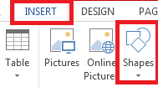  + Bước 1: Trong thẻ Insert, chọn Shape..  + Bước 2: Nháy chuột vào hình muốn chèn trong danh sách.  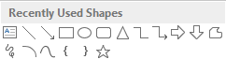  + Bước 3: Di chuyển con trỏ chuột vào trang soạn thảo, con trỏ chuột chuyển thành +, nháy chuột lên vị trí muốn chèn hình để chèn hình.  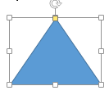  - Gv hướng dẫn HS thực hành chèn các hình sau vào văn bản:  - GV nhận xét chung và bổ sung thêm cho HS.  b. Hoạt động 2:  - GVyêu cầu học sinh nhận xét về vị trí của hình ảnh đã chèn trong văn bản ở hoạt động 1.  → Vậy làm thế nào để hình không đề lên chữ?  - GV hướng dẫn học sinh thao tác thay đổi vị trí của hình trong văn bản theo hướng dẫn:  + Bước 1: Nháy chuột vào hình đè lên chữ.  + Bước 2: Trong thẻ Format, chọn WrapText.  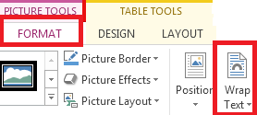  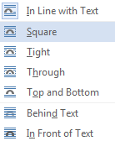  + Bước 3: Chọn một trong các cách thay đổi vị trí của hình trong danh sách.  - Hs nhận xét sự thay đổi của hình khi chọn vài kiểu thay đổi vị trí. HS thực hành.  - GV cho các bạn quan sát một vài bạn có kết quả làm bài tốt.  - GV nhận xét chung kết quả thực hành của cả lớp. | - HS lắng nghe, thực hành.  - HS lắng nghe  - Vừa nghe giảng vừa thực hành trên máy.  - Quan sát giáo viên làm mẫu.  - Vừa nghe giảng vừa thực hành trên máy.  - Quan sát giáo viên làm mẫu.  - Vừa nghe giảng vừa thực hành trên máy.  - Lắng nghe.
5’ | 4. Củng cố - HDVN | -Tóm tắt lại nội dung kiến thức đã học  - Nhận xét, đánh giá tiết học  - Chuẩn bị cho bài tới “Chèn hình ảnh vào văn bản ” | -Nghe

Rút kinh nghiệm sau tiết dạy:

Thứ …, ngày … tháng … năm 2019 | Tuần : 24  Tiết : 48

Bài 7: Chèn hình, tranh ảnh vào văn bản

I. Mục đích yêu cầu:
1.Kiến thức
Giúp HS:
- Biết chèn hình ảnh vào văn bản và thực hiện tốt các thao tác chèn hình ảnh vào văn bản
2. Kĩ năng:
- Rèn kĩ năng soạn thao và có niềm vui khi tạo được một văn bản cân đối và trang trí bằng những hình ảnh đẹp
3.Thái độ:
- HS có thái độ học tâp nghiêm túc, tham gia các hoạt động tích cực.
II. Chuẩn bị
GV: Giáo án, SGK, máy tính
HS: SGK, vở ghi.
III. Tiến trình dạy học:

Thời gian | Nội dung | Hoạt động của thầy | Hoạt động  của trò
1’ | 1. Ổn định tổ chức | + Ổn định lớp  + Yêu cầu lớp trưởng báo cáo sĩ số | + Lớp trưởng báo cáo
3’ | 2. Ôn lại | ? Nêu các bước thực hiện chèn hình vẽ vào văn bản , lên bảng thực hiện.  ? Nêu các bước để xóa hình ảnh đã đựơc chèn trong văn bản.  ** Nhận xét, đánh giá | Lên máy thực hiện  Theo dõi, nhận xét
1’ | 3. Bài mới  a. Giới thiệu bài | GV giới thiệu vào bài | Lắng nghe
30’ | b. Giảng bài  a. Hoạt động 1:  b. Hoạt động 2:  c. Hoạt động 3: | 2. Các hoạt động:  a. Hoạt động 1:  - Thao tác chèn tranh, ảnh tương tự như cách chèn hình.  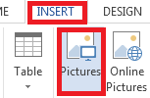  - GV hướng dẫn học sinh thao tác chèn tranh ảnh vào văn bản theo hướng dẫn:  + Bước 1: Trong thẻ Insert, chọn Picture.  + Bước 2: Trong của sổ Insert Picture, nháy chuột lên ảnh bạn muốn chèn vào văn bản.  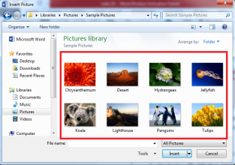  + Bước 3: Chọn Insert để chèn ảnh.  - Gv hướng dẫn HS thực hành chèn các tranh ảnh có sẵn vào văn bản.  - GV nhận xét chung và bổ sung thêm cho HS.  b. Hoạt động 2:  - GVhướng dẫn học sinh thực hiện hoạt động thực hành trang 83 SGK.  + Gõ nội dung Chuyện Rùa và Thỏ vào trang soạn thảo.  + Trình bày nội dung hợp lí.  + Chèn tranh ảnh minh họa vào văn bản.  - GV cho các bạn quan sát một vài bạn có kết quả làm bài tốt.  - GV nhận xét chung kết quả thực hành của cả lớp.  c. Hoạt động 3:  - GV hướng dẫn học sinh thực hiện hoạt động ứng dụng mở rộng trang 83 SGK.  + Soạn thảo một đoạn văn bản về chủ đề Giới thiệu các thành viên trong gia đình vào trang soạn thảo.  + Trình bày nội dung hợp lí.  + Chèn tranh ảnh minh họa vào văn bản.  - GV cho các bạn quan sát một vài bạn có kết quả làm bài tốt.  - GV nhận xét chung kết quả thực hành của cả lớp. | - HS lắng nghe, thực hành.  - HS lắng nghe  - Vừa nghe giảng vừa thực hành trên máy.  - Quan sát giáo viên làm mẫu.  - Vừa nghe giảng vừa thực hành trên máy.  - Quan sát giáo viên làm mẫu.  - Vừa nghe giảng vừa thực hành trên máy.  - Quan sát giáo viên làm mẫu.  - Vừa nghe giảng vừa thực hành trên máy.
5’ | 4. Củng cố - HDVN | -Tóm tắt lại nội dung kiến thức đã học  - Nhận xét, đánh giá tiết học  - Chuẩn bị cho bài tới “Bổ xung một số kĩ thuật soạn thảo văn bản “ | -Nghe

Thứ …, ngày … tháng … năm 2019 | Tuần : 25  Tiết : 49
Bài 8: BỔ XUNG MỘT SỐ KĨ THUẬT SOẠN THẢO VĂN BẢN
(Tiết 1)

I. Mục đích yêu cầu:
1.Kiến thức
Giúp HS:
- Ôn lại những kiến thức đã được học, vận dụng linh hoạt các tính năng của phần mềm để hoàn thiện văn bản theo mẫu.
2. Kĩ năng:
- Rèn kĩ năng quan sát văn bản, lựa chọn cách thực hiện văn bản hợp lý.
3.Thái độ:
- HS có thái độ học tâp nghiêm túc, tham gia các hoạt động tích cực.
II. Chuẩn bị
GV: Giáo án, SGK, máy tính
HS: SGK, vở ghi.
III. Tiến trình dạy học:

Thời gian | Nội dung | HOẠT ĐỘNG CỦA GIÁO VIÊN | HOẠT ĐỘNG CỦA HỌC SINH
5’  30’  5’ | 1.Ổn định:  2.Bài mới  A.HOẠT ĐỘNG THỰC HÀNH:  1. Đọc thông tin  2. Điền từ còn thiếu.  3. Thực hành.  3. Củng cố | 1. Ổn định:  - Ôn lại: Mời lớp trưởng lên điều khiển Ôn lại.  + Tiết trước chúng ta học bài gì?  - Mời các bạn nhận xét.  + Nêu cách chèn hình ảnh vào văn bản?  - Mời các bạn nhận xét.  - GV chốt lại  * GV giới thiệu vào bài mới.  2.Bài mới  A. HOẠT ĐỘNG THỰC HÀNH:  1. Đọc thông tin.  - Em hãy cho biết để gõ được chữ nghiêng ta sử dụng phím tắt nào?  - Mời một em nhận xét?  - GV chốt lại  - Em hãy cho biết để gõ được chữ đậm ta sử dụng phím tắt nào?  - Mời một em nhận xét?  - GV chốt lại  - Em hãy cho biết để gõ được chữ gạch chân ta sử dụng phím tắt nào?  - Mời một em nhận xét?  - GV chốt lại  - Em hãy cho biết để thôi gõ chữ gạch chân, chữ đậm, chữ nghiêng ta làm thế nào?  - Mời một em nhận xét?  - GV chốt lại  2. Điền từ còn thiếu.  - GV cho HS đọc thông tin của mục 2 SGK trang 84 và điền từ còn thiếu vào (.....)  3. Thực hành.  - GV cho HS gõ bài “Bảo vệ môi trường là trách nhiệm của chúng ta” SGK trang 85  - GV hướng dẫn HS thực hành gõ đúng chữ việt, dấu câu, sửa sai (nếu có)  -GV cho HS báo cáo kết quả đã làm được.  3. Củng cố  - Tóm tắt nội dung bài học  - Ghi nhớ thao tác thực hiện. Chuẩn bị bài mới | - Lớp trưởng báo cáo sĩ số  - HS trả lời.  - HS nhận xét  - HS trả lời. - HS nhận xét  - Lắng nghe.  A. HOẠT ĐỘNG THỰC HÀNH:  1. Đọc thông tin.  - HS trả lời. để gõ được chữ nghiêng ta sử dụng phím tắt Ctrl + I  - HS nhận xét  - HS lắng nghe  - HS trả lời. - HS nhận xét  - HS lắng nghe  - HS trả lời  - HS nhận xét  - HS lắng nghe  - HS trả lời.  - HS nhận xét  - HS lắng nghe  2. Điền từ còn thiếu.  - HS điền từ còn thiếu vào mục 2 SGK trang 84.  3. Thực hành.  - HS gõ bài “Bảo vệ môi trường là trách nhiệm của chúng ta” SGK trang 85

Thứ …, ngày … tháng … năm 2019 | Tuần : 25  Tiết : 50

Bài 8: BỔ XUNG MỘT SỐ KĨ THUẬT SOẠN THẢO VĂN BẢN
(Tiết 2)

I. Mục đích yêu cầu:
1.Kiến thức
Giúp HS:
- Biết Sử dụng một số phím tắt để thay đổi kiểu chữ
- Biết cách in một văn bản ra giấy
2. Kĩ năng:
- Sử dụng được một số phím tắt để thay đổi kiểu chữ
- In được một văn bản ra giấy
3.Thái độ:
- HS có thái độ học tâp nghiêm túc, tham gia các hoạt động tích cực.
II. Chuẩn bị
GV: Giáo án, SGK, máy tính
HS: SGK, vở ghi.
III. Tiến trình dạy học:

Thời gian | Nội dung | HOẠT ĐỘNG CỦA GIÁO VIÊN | HOẠT ĐỘNG CỦA HỌC SINH
5’  30’  5’ | - Ổn định:  2.Bài mới  A.HOẠT ĐỘNG THỰC HÀNH:  4. In văn bản  B. HOẠT ĐỘNG ỨNG DỤNG, MỞ RỘNG:  3. Củng cố | 1. Ổn định:  - Ôn lại: Mời lớp trưởng lên điều khiển Ôn lại.  - Tiết trước chúng ta học bài gì?  - Mời các bạn nhận xét.  - Nêu các các tổ hợp phím tắt và cho biết chức năng của nó?  - Mời các bạn nhận xét.  - GV chốt lại  * GV giới thiệu vào bài mới.  2.Bài mới  A. HOẠT ĐỘNG THỰC HÀNH:  - Cho biết tổ hợp phím tắt bật/tắt chữ đậm?  - Mời HS nhận xét  - Cho biết tổ hợp phím tắt bật/tắt chữ nghiêng?  - Mời HS nhận xét  - Cho biết tổ hợp phím tắt bật/tắt chữ gạch chân?  - Mời HS nhận xét  - GV cho HS mở bài “TIET 51”  4. In văn bản.  - GV thao tác mẫu  - Nêu các bước in văn bản?  - GV chốt lại. B1: Nhấn tổ hợp phím Ctrl + P → Print để in văn bản  - GV cho HS báo cáo kết quả đã làm được.  B. HOẠT ĐỘNG ỨNG DỤNG, MỞ RỘNG:  - GV cho HS tìm hiểu chức năng của nút lệnh  - GV cho HS gõ “Chào các bạn” sau đó xóa bớt từ các  - GV cho HS nháy nút lệnh và quan sát xem có gì thay đổi trên hàng “Chào bạn”  - GV chốt lại.  + Nút lệnh Phục hồi thao tác trước  + Nút lệnh Phục hồi thao tác sau  3. Củng cố  - Tóm tắt nội dung bài học  - Ghi nhớ thao tác thực hiện. Chuẩn bị bài mới | - Lớp trưởng báo cáo sĩ số  - HS trả lời. Tiết trước chúng ta học bài 7: “Bổ sung một số kĩ thuật soạn thảo văn bản”  - HS nhận xét  - HS trả lời. + Ctrl + U. Bật/tắt chữ gạch chân  + Ctrl + B. Bật/tắt chữ đậm  + Ctrl + I. Bật/tắt chữ in nghiêng  - HS nhận xét  - Lắng nghe.  A. HOẠT ĐỘNG THỰC HÀNH:  - HS nêu  - HS nhận xét  - HS nêu  - HS nhận xét  - HS nêu  - HS nhận xét  - HS mở bài “TIET 51”  4. In văn bản.  - HS quan sát  - HS trả lời  - HS thao tác in văn bản  - HS báo cáo kết quả đã làm được.  B. HOẠT ĐỘNG ỨNG DỤNG, MỞ RỘNG:  - HS gõ “Chào các bạn” sau đó xóa bớt từ các  - HS nháy nút lệnh và quan sát xem có gì thay đổi trên hàng “Chào bạn”  - HS lắng nghe

Thứ …, ngày … tháng … năm 2019 | Tuần : 26  Tiết : 51
HỌC VÀ CHƠI CÙNG MÁY TÍNH:
LUYỆN GÕ VỚI PHẦN MỀM TUX TYPING (Tiết 1)

I. Mục đích yêu cầu:
1.Kiến thức
Giúp HS:
- Bước đầu làm quen với phần mềm Tux Typing.
- Biết cách thao tác với trò chơi, biết chọn mức chơi phù hợp
2. Kĩ năng:
- Hình thành kĩ năng gõ phím bằng 10 ngón.
3.Thái độ:
- HS có thái độ học tâp nghiêm túc, tham gia các hoạt động tích cực.
II. Chuẩn bị
GV: Giáo án, SGK, máy tính
HS: SGK, vở ghi.
III. Tiến trình dạy học:

Thời gian | Nội dung | HOẠT ĐỘNG CỦA GIÁO VIÊN | HOẠT ĐỘNG CỦA HS
5’  30’  5’ | 1. Ôn lại :  2. Các hoạt động:  a. Giới thiệu trò chơi :  b. Khởi động trò chơi :  c. Chọn trò chơi:  3. Củng cố | 1. Ôn lại :  - Ổn định lớp.  - sĩ số.  2. Các hoạt động:  a. Giới thiệu trò chơi :  - Phần mềm Tux Typing giúp các em gõ bàn phím bằng 10 ngón tay. Các trò chơi thú vị được chia thành nhiều cấp độ từ dễ đến khó, giúp em từng bước hoàn thiện kĩ năng gõ bàn phím của mình.  b. Khởi động trò chơi :  - Nháy đúp lên biểu tượng  trên màn hình nền để khởi động phần mềm.  - Màn hình khởi động của phần mềm.  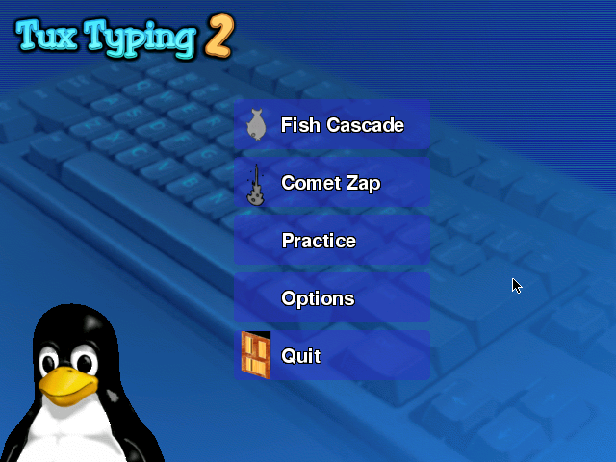  - HS khởi động phần mềm và quan sát giao diện của phần mềm.  - GV gioiwd thiệu công dụng của các nút trên phần mềm.  Các trò chơi gõ bàn phím  Các bài tập luyện gõ bàn phím  c. Chọn trò chơi:  - Ở màn hình khởi động, nháy chuột vào biểu tượng .  - Chọn một trong ba mức độ khó của trò chơi.  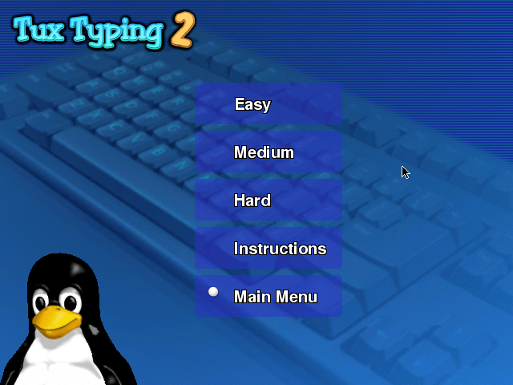  Mức dễ  Mức trung bình  Mức khó  - Để quay lại màn hình trước đó, em chọn   - HS thực hành.  - GV quan sát, nhận xét.  3. Củng cố  - Tóm tắt nội dung bài học  - Ghi nhớ thao tác thực hiện. Chuẩn bị bài mới. | - HS lắng nghe.  - HS lắng nghe  - Vừa nghe giảng vừa thực hành trên máy.  - Quan sát giáo viên làm mẫu.  - Vừa nghe giảng vừa thực hành trên máy.  - Quan sát giáo viên làm mẫu.  - Vừa nghe giảng vừa thực hành trên máy.  - Lắng nghe.

Thứ …, ngày … tháng … năm 2019 | Tuần : 26  Tiết : 52

HỌC VÀ CHƠI CÙNG MÁY TÍNH
LUYỆN GÕ VỚI PHẦN MỀM TUX TYPING (Tiết 2)

I. Mục đích yêu cầu:
1.Kiến thức
Giúp HS:
- Giúp em luyện kĩ năng gõ bàn phím bằng 10 ngón tay thông qua các trò chơi.
- Học sinh áp dụng các kiến thức đã học về gõ bàn phím bằng 10 ngón tay để hoàn thành trò chơi.
2. Kĩ năng:
- HS nắm được cách thao tác sử dụng phần mềm và nắm được các kỹ năng gõ phím.
3.Thái độ:
- HS có thái độ học tâp nghiêm túc, tham gia các hoạt động tích cực.
II. Chuẩn bị
GV: Giáo án, SGK, máy tính
HS: SGK, vở ghi.
III. Tiến trình dạy học:
Thời gian | Nội dung | HOẠT ĐỘNG CỦA GIÁO VIÊN | HOẠT ĐỘNG CỦA HS
5’  30’  5’ | 1.Ôn lại :  2. Các hoạt động:  a. Cách chơi :  b. Các bài tập :  c. Thoát trò chơi:  3. Củng cố | 1. Ôn lại :  - Ổn định lớp.  - sĩ số.  2. Các hoạt động:  a. Cách chơi :  - Sau khi chọn mức chơi, phần mềm chuyển màn hình tiếp theo, bao gồm danh sách các trò chơi để em lựa chọn.  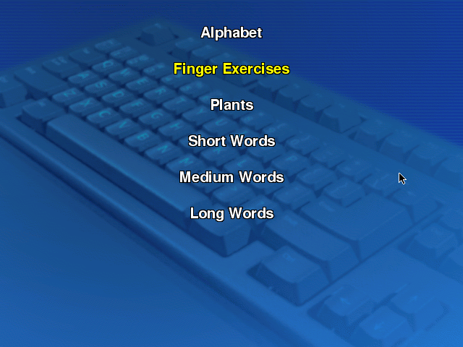  - Hs thực hành chọn trò chơi Alphabet  Mức chơi  Số lượt chơi  Số chữ phải gõ  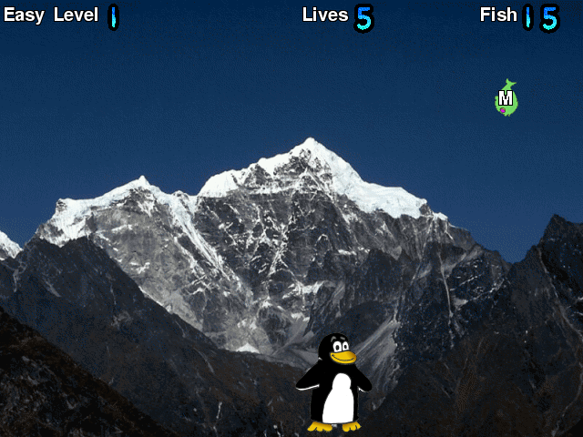  - Cách chơi: Để hoàn thành mỗi mức chơi, em gõ đúng chữ cái trong mỗi chú cá, nếu gõ đúng chú chim cách cụt sẽ di chuyển đến vị trí chú cá và ăn chúng. Số lượt chơi sẽ giảm nếu chú chim cánh cụt không bát được cá. Trò chơi sẽ kết thúc khi số lượt chơi bằng 0.  * Chú ý: Để tạm dùng trò chơi em nhấn phím ESC, nhấn một lần nữa để trở về màn hình chính, nhấn phím cách để tiếp tục trò chơi  b. Các bài tập :  -Chọn biểu tượng trên màn hình để làm bài thực hành.    -Chọn biểu tượng trên màn hình để làm bài tập trong phần mềm.  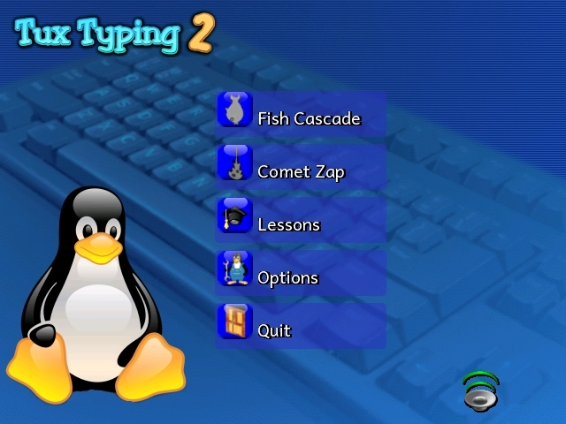  - HS thực hành và làm bài tập.  - GV quan sát, nhận xét.  c. Thoát trò chơi:  - Để thoát trò chơi em nhấn vào nút lệnh ở màn hình hoặc nhấn nút lệnh X trên cửa số phần mềm.  - HS thực hành.  - GV quan sát, nhận xét.  3. Củng cố  - Tóm tắt nội dung bài học  - Ghi nhớ thao tác thực hiện. Chuẩn bị bài mới. | - HS lắng nghe.  - HS lắng nghe  - Vừa nghe giảng vừa thực hành trên máy.  - Quan sát giáo viên làm mẫu.  - Vừa nghe giảng vừa thực hành trên máy.  - Quan sát giáo viên làm mẫu.  - Vừa nghe giảng vừa thực hành trên máy.  - Quan sát giáo viên làm mẫu.  - Vừa nghe giảng vừa thực hành trên máy.  - Lắng nghe.

Thứ …, ngày … tháng … năm 2019  KẾ HOẠCH DẠY HỌC | Tuần : 27  Tiết : 53

CHỦ ĐỀ 4: THIẾT KẾ BÀI TRÌNH CHIẾU
BÀI 1: LÀM QUEN VỚI PHẦN MỀM TRÌNH CHIẾU (Tiết 1)

I. Mục đích yêu cầu:
1.Kiến thức
Giúp HS:
- Tạo được trang trình chiếu mới, xóa trang trình chiếu đã có. Soạn được nội dung đợn giản vào bài trình chiếu. Lưu được bài trình chiếu đã soạn vào thư mục máy tính.
- Học sinh gõ được các câu Tiếng Việt, soạn nội dung vào trang trình chiếu tương tự như khi soạn thảo văn bản trên Word.
- HS nắm được cách thao tác sử dụng phần mềm Power Point.
2. Kĩ năng:
- Bước đầu hình thành kĩ năng sử dụng phần mềm Power Point khi làm trình chiếu.
3.Thái độ:
- HS có thái độ học tâp nghiêm túc, tham gia các hoạt động tích cực.
II. Chuẩn bị
GV: Giáo án, SGK, máy tính
HS: SGK, vở ghi.
III. Tiến trình dạy học:

Thời gian | Nội dung | HOẠT ĐỘNG CỦA GIÁO VIÊN | HOẠT ĐỘNG CỦA HS
5’  30’  5’ | 1. Ôn lại :  2. Các hoạt động:  a. Giới thiệu phần mềm :  b. Soạn tiêu đề, nội dung vào trang trình chiếu :  c. Thêm mới một trang trình chiếu:  d. Xóa trang trình chiếu:  3. Củng cố | 1. Ôn lại :  - Ổn định lớp.  - sĩ số.  2. Các hoạt động:  a. Giới thiệu phần mềm :  - Power Point là phần mềm giúp em tạo ra các trang trình chiếu sinh động hấp dẫn trên máy tính.  - Để khởi động phần mềm em chọn .  - Giao diện chính của phần mềm.  Bảng chọn  Trang trình chiếu thu nhỏ  Vùng soạn thảo  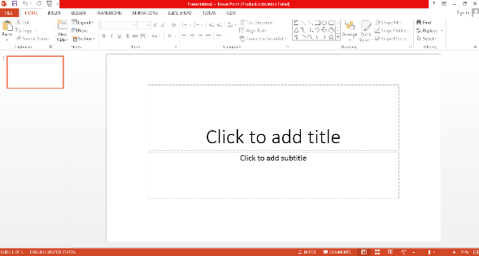  - HS thực hành khởi động phần mềm. Quan sát giao diện của phần mềm. So sánh sự giống và khác nhau giữa Power Point và Word.  - Gv nhận xét chung.  b. Soạn tiêu đề, nội dung vào trang trình chiếu :  - Cách gõ nội dung trong phần mềm Power Point tương tự cách gõ nội dung trong phần mềm Word.  Vùng soạn tiêu đề  Vùng soạn nội dung  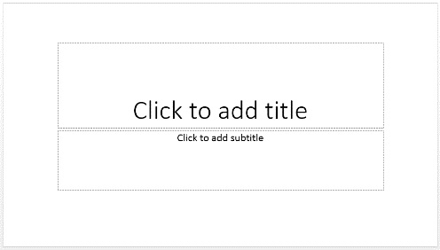  - Soạn tiêu đề: SOẠN TRANG TRÌNH CHIẾU.  - Soạn nội dung: Bài trình chiếu gồm nhiều trang, mỗi trang gồm hai phần chính.  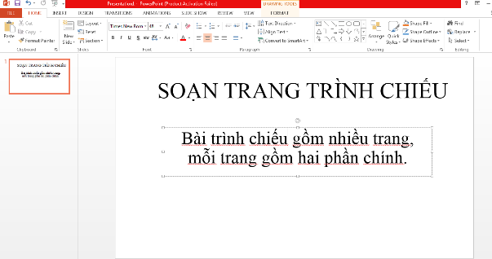  - HS thực hành soạn tiêu đề và nội dung cho bài trình chiếu.  - GV quan sát và nhận xét.  c. Thêm mới một trang trình chiếu:  - Trong thẻ Home, nháy chọn nút lệnh  để tạo trang trình chiếu mới.  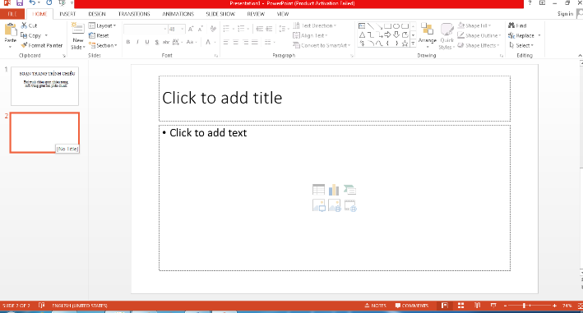  - HS thực hành.  - GV quan sát, nhận xét.  d. Xóa trang trình chiếu:  - Nháy nút phải chuột vào trang trình chiếu cần xóa. Chọn Delete Slide.  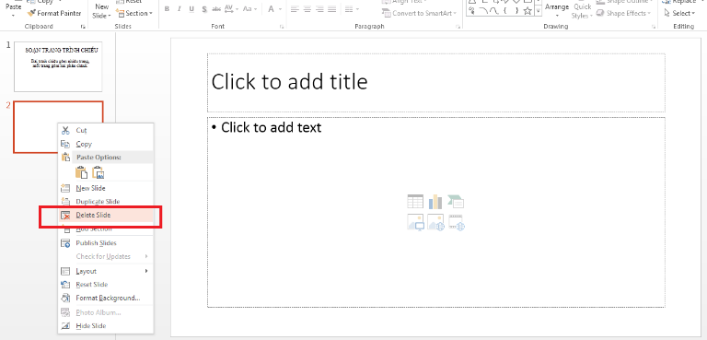  - HS thực hành.  - GV quan sát, nhận xét.  * Chú ý: để lưu bài trình chiếu, em thực hiện tương tự như lưu bài soạn thảo trong phần mềm Word.  3. Củng cố  - Tóm tắt nội dung bài học  - Ghi nhớ thao tác thực hiện. Chuẩn bị bài mới. | - HS lắng nghe.  - HS lắng nghe  - Vừa nghe giảng vừa thực hành trên máy.  - Quan sát giáo viên làm mẫu.  - Vừa nghe giảng vừa thực hành trên máy.  - Quan sát giáo viên làm mẫu.  - Vừa nghe giảng vừa thực hành trên máy.  - Quan sát giáo viên làm mẫu.  - Vừa nghe giảng vừa thực hành trên máy.  - Lắng nghe.

Thứ …, ngày … tháng … năm 2019  KẾ HOẠCH DẠY HỌC | Tuần : 27  Tiết : 54
CHỦ ĐỀ 4: THIẾT KẾ BÀI TRÌNH CHIẾU
BÀI 1: LÀM QUEN VỚI PHẦN MỀM TRÌNH CHIẾU (Tiết 2)

I. Mục đích yêu cầu:
1.Kiến thức
Giúp HS:
- Nhớ lại các thao tác với phần mềm Power Point, biết vận dụng vào trong bài tập cụ thể.
- Học sinh biết thao tác với phần mềm thông qua một số phím tắt đơn giản.
- HS nắm được cách thao tác sử dụng phần mềm Power Point.
2. Kĩ năng:
- Kĩ năng hoạt động nhóm, tìm hiểu, trao đổi để tìm ra cách thực hiện hiệu quả bài trình chiếu.
3.Thái độ:
- HS có thái độ học tâp nghiêm túc, tham gia các hoạt động tích cực.
II. Chuẩn bị
GV: Giáo án, SGK, máy tính
HS: SGK, vở ghi.
III. Tiến trình dạy học:
Thời gian | Nội dung | HOẠT ĐỘNG CỦA GIÁO VIÊN | HOẠT ĐỘNG CỦA HS
5’  30’  5’ | 1. Ôn lại :  2. Các hoạt động:  a. Hoạt động 1:  b. Hoạt động 2 :  3. Củng cố | 1. Ôn lại :  - Em hãy nếu cách khởi động phần mềm trình chiếu.  - Em hãy tạo một trang trình chiếu.  - Nhận xét.  2. Các hoạt động:  a. Hoạt động 1:  - Soạn bài trình chiếu có chủ đề “ Cây và hoa”.  + Mở phần mềm Power Point.  + Tạo hai trang trình chiếu.  - Trang 1: Tiêu đề: Thân cây và rễ cây.  Nội dung: Tóm tắt nội dung.  - Trang 2: Tiêu đề: Lá cây và hoa quả.  Nội dung: Tóm tắt nội dung.  + Lưu bài trình chiếu vào máy.  - HS tiến hành làm bài thực hành vào máy.  - Gv nhận xét chung.  VD:  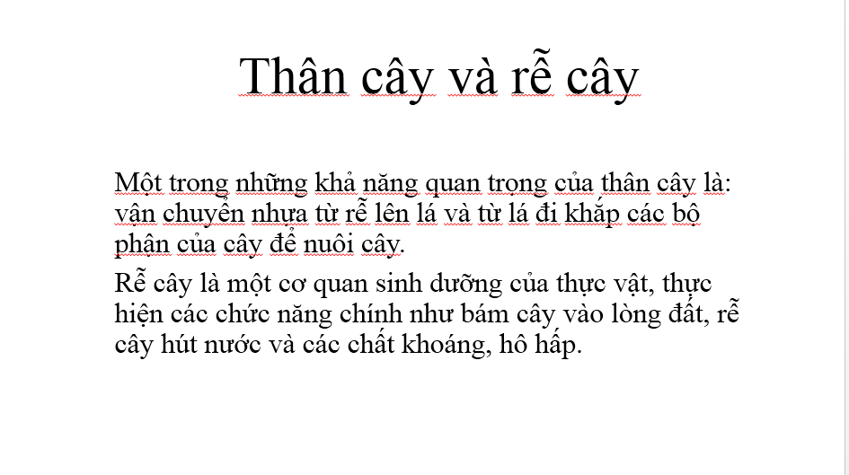  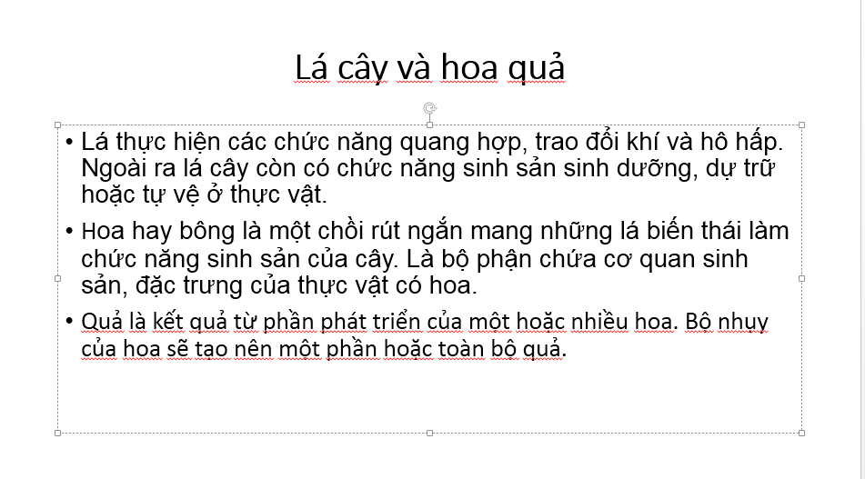  b. Hoạt động 2 :  - Em thực hiện những yêu cầu sau:  + Mở phần mềm Power Point.  + Nhấn tổ hợp phím Ctrl + N.  + Gõ nội dung tùy ý vào trang trình chiếu.  + Nhấn tổ hợp phím Ctrl + S.  + Đặt tên cho bài trình chiếu rồi lưu vào máy tính.  - Giải thích ý ngãi của hai thao tác nhấn tổ hợp phím Ctrl + N và Ctrl + S.  - HS nhận xét.  - Gv nhận xét chung.  3. Củng cố  - Tóm tắt nội dung bài học  - Ghi nhớ thao tác thực hiện. Chuẩn bị bài mới. | - HS lắng nghe. Trả lời câu hỏi.  - Vừa nghe giảng vừa thực hành trên máy.  - Quan sát giáo viên làm mẫu.  - Vừa nghe giảng vừa thực hành trên máy.  - Lắng nghe.

Thứ …, ngày … tháng … năm 2019  KẾ HOẠCH DẠY HỌC | Tuần : 28  Tiết : 55

BÀI 2: THAY ĐỔI BỐ CỤC
PHÔNG CHỮ, KIỂU CHỮ, CĂN LỀ (Tiết 1)
I. Mục đích yêu cầu:
1.Kiến thức
Giúp HS:
- Biết cách lựa chọn và thay đổi bố cục hợp lý cho trang trình chiếu. Thay đổi được cỡ chữ, kiểu chữ, căn lề nội dung trong trang trình chiếu.
- HS nắm được cách thao tác sử dụng phần Power Point.
2. Kĩ năng:
- Hình thành kĩ năng chọn bố cục trang trình chiếu trước khi soạn nội dung. Nắm được các thao tác thay đổi cỡ chữ, kiểu chữ, căn lề .
3.Thái độ:
- HS có thái độ học tâp nghiêm túc, tham gia các hoạt động tích cực.
II. Chuẩn bị
GV: Giáo án, SGK, máy tính
HS: SGK, vở ghi.
III. Tiến trình dạy học:

Thời gian | Nội dung | HOẠT ĐỘNG CỦA GIÁO VIÊN | HOẠT ĐỘNG CỦA HS
5’  30’  5’ | 1. Ôn lại :  2. Các hoạt động:  a. Thay đổi bố cục trang trình chiếu :  b. Thay đổi phông chữ, cỡ chữ, căn lề :  3. Củng cố  -HDVN | 1. Ôn lại :  - Em hãy Soạn một trang trình chiếu với chủ đề tự do.  - Nhận xét.  2. Các hoạt động:  a. Thay đổi bố cục trang trình chiếu :  - Khởi động phần mềm Power Point rồi thực hiện thay đổi bố cục.  + Bước 1: Nháy chuột vào trang trình chiếu cần thay đổi bố cục.  + Bước 2: Trong thẻ Home, chọn nút lệnh .  + Bước 3: danh sách các kiểu bố cục hiện ra, em chọn kiểu bố cục cho trang trình chiếu.  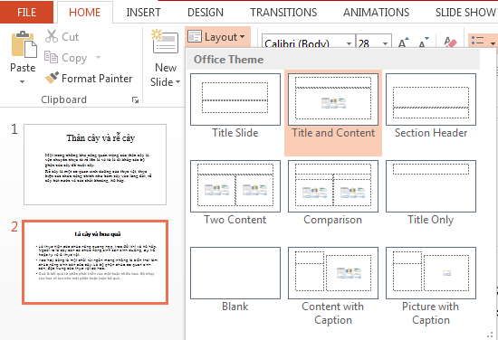  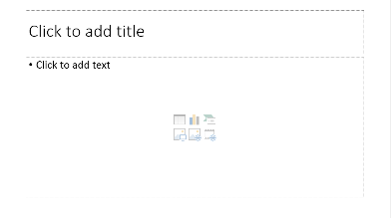  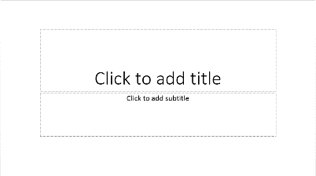  - HS thực hành chọn bố cục cho trang trình chiếu. So sánh điểm giống và khác nhau giữa hai trang trình chiếu.  - Gv nhận xét chung.  b. Thay đổi phông chữ, cỡ chữ, căn lề :  - Cách thay đổi phông chữ, cỡ chữ, căn lề trong phần mềm Power Point tương tự cách thay đổi phông chữ, cỡ chữ, căn lề trong phần mềm Word.  - Quan sát thẻ Home, nối chức năng đúng với câu lệnh.  Thay đổi phông chữ  Thay đổi cỡ chữ  Thay đổi kiểu chữ  Căn lề  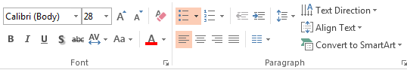  - HS thực hành.  - GV quan sát, nhận xét.  3. Củng cố  - Tóm tắt nội dung bài học  - Ghi nhớ thao tác thực hiện. Chuẩn bị bài mới. | - HS lắng nghe.  - Vừa nghe giảng vừa thực hành trên máy.  - Quan sát giáo viên làm mẫu.  - Vừa nghe giảng vừa thực hành trên máy.  - Quan sát giáo viên làm mẫu.  - Vừa nghe giảng vừa thực hành trên máy.  - Lắng nghe.

Thứ …, ngày … tháng … năm 2019  KẾ HOẠCH DẠY HỌC | Tuần : 28  Tiết : 56
BÀI 2: THAY ĐỔI BỐ CỤC
PHÔNG CHỮ, KIỂU CHỮ, CĂN LỀ (Tiết 2)

I. Mục đích yêu cầu:
1.Kiến thức
Giúp HS:
- Nhớ lại các thao tác chọn bố cục bài trình chiếu, cách căn chỉnh văn bản trong bài trình chiếu
2. Kĩ năng:
- Hình thành kĩ năng trao đổi, mạnh dạn đưa ra ý tưởng cho 1 bài trình chiếu. Vận dụng kiến thức đã được học để thực hiện được bài trình chiếu theo yêu cầu.
3.Thái độ:
- HS có thái độ học tâp nghiêm túc, tham gia các hoạt động tích cực.
II. Chuẩn bị
GV: Giáo án, SGK, máy tính
HS: SGK, vở ghi.
III. Tiến trình dạy học:

Thời gian | Nội dung | HOẠT ĐỘNG CỦA GIÁO VIÊN | HOẠT ĐỘNG CỦA HS
5’  30’  5’ | 1. Ôn lại :  2. Các hoạt động:  a.Họat động 1 :  b.Hoạt động 2:  b.Hoạt động 3:  3. Củng cố | 1. Ôn lại :  - Em hãy căn lề một đoạn văn bản trong phần mềm trình chiếu.  - Nhận xét.  2. Các hoạt động:  a. Họat động 1 :  - Tạo bài trình chiếu gồm 2 trang có bố cục như sau:  - HS thực hành chọn bố cục cho trang trình chiếu.  - Gv nhận xét chung.  b. Hoạt động 2:  - HS gõ lại nội dung vào trang trình chiếu. Thay đổi được cỡ chữ, kiểu chữ, căn lề nội dung trong trang trình chiếu.  + Dòng 1/tiêu đề: Time new roman, cỡ chữ 44, in đậm, căn giữa.  + Dòng 2: Arial, cỡ chữ 32, in đậm, căn trái.  + Dòng 3: Arial, cỡ chữ 32, in nghiêng, căn phải.  + Dòng 1: : Arial, cỡ chữ 32, in đậm ngiêng, căn trái.  - HS thực hành.  - GV quan sát, nhận xét.  b. Hoạt động 3:  - Em thực hiện yêu cầu sau:  + Tạo trang trình chiếu có bố cục như hình dưới, nháy chuột phải vào trang trình chiếu chọn Duplicate Slide.  +Nhận xét bố cục của trang trình chiếu mới.  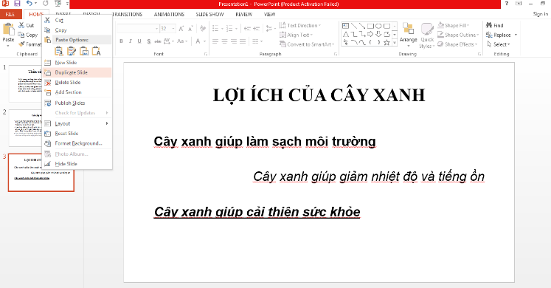  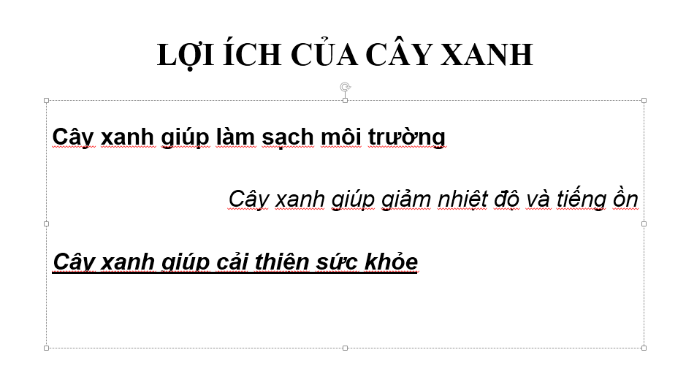  - Gv nhận xét chung.  3. Củng cố  - Tóm tắt nội dung bài học  - Ghi nhớ thao tác thực hiện. Chuẩn bị bài mới | - HS lắng nghe.  - Vừa nghe giảng vừa thực hành trên máy.  - Quan sát giáo viên làm mẫu.  - Vừa nghe giảng vừa thực hành trên máy.  - Quan sát giáo viên làm mẫu.  - Vừa nghe giảng vừa thực hành trên máy.  - Lắng nghe

.

Thứ …, ngày … tháng … năm 2019  KẾ HOẠCH DẠY HỌC | Tuần : 29  Tiết : 57
BÀI 3: CHÈN HÌNH, TRANH ẢNH
VÀO TRANG TRÌNH CHIẾU (Tiết 1)
I. Mục đích yêu cầu:
1.Kiến thức
Giúp HS:
- Chèn được hình, tranh ảnh vào trang trình chiếu. Thay đổi được vị trí của hình, tranh ảnh trong trang trình chiếu.
- Học sinh nắm được cách sử dụng nút lênh để chèn tranh ảnh vào bài tập. Em biết di chuyển vị trí của hình, tranh ảnh vào vị trí thích hợp để trang trình chiếu rõ ràng, đẹp mắt.
2. Kĩ năng:
- Hình thành kĩ năng chọn hình ảnh cho phù hợp với bài trình chiếu, kĩ năng chèn và căn chình hình ảnh .
3.Thái độ:
- HS có thái độ học tâp nghiêm túc, tham gia các hoạt động tích cực.
II. Chuẩn bị
GV: Giáo án, SGK, máy tính
HS: SGK, vở ghi.
III. Tiến trình dạy học:
Thời gian | Nội dung | HOẠT ĐỘNG CỦA GIÁO VIÊN |  | HOẠT ĐỘNG CỦA HS
5’  30’  5’ | 1. Ôn lại :  2. Các hoạt động:  a. Chèn hình, tranh ảnh vào trang trình chiếu :  b. Thay vị trí, kích thước của tranh, ảnh:  3. Củng cố | 1. Ôn lại :  - Em hãy tạo bố cục hợp lí cho trang trình chiếu đã cho sẵn.  - Nhận xét.  2. Các hoạt động:  a. Chèn hình, tranh ảnh vào trang trình chiếu:  - Đọc yêu cầu và nối chức năng với nút lệnh:  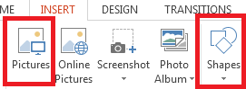  Nút lệnh chèn tranh ảnh  Nút lệnh chèn hình  * Chèn hình, tranh ảnh vào trang trình chiếu Power point thực hiện tương tự chèn hình, tranh ảnh vào trang soạn thảo Word.  - HS thực hành chèn hình, tranh ảnh vào trang trình chiếu.  - Gv nhận xét chung.  - Hs thực hiện tạo một trang trình chiếu mới. Thực hiện gõ nội dung rồi chèn vào trang trình chiếu theo mẫu.  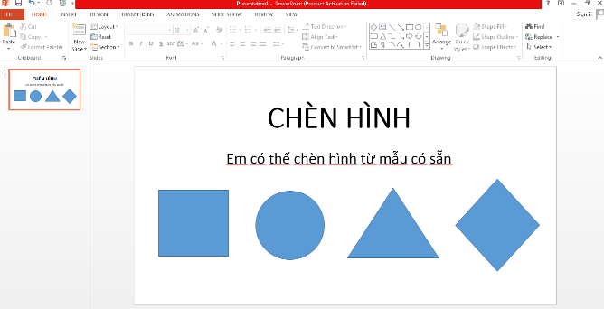  * Để hình và chữ không đè lên nhau em nên bố trí phần chữ ở ô riêng, phần hình ở ô riêng.  - HS thực hành chèn hình vào trang trình chiếu.  - Gv nhận xét chung.  b. Thay vị trí, kích thước của tranh, ảnh:  - GV hướng dẫn các bước thay đổi kích thước của tranh ảnh.  + Bước 1: Nháy chuột lên tranh ảnh cần thay đổi.  + Bước 2: Di chuyển con trỏ chuột vào góc bất kì trên tranh, con trỏ sẽ hiện lên hình mũi tên hai chiều, kéo để thay đôi kích thước của hình rồi thả nút chuột.  - GV hướng dẫn các bước thay đổi vị trí của tranh ảnh.  + Bước 1: Nháy chuột lên tranh ảnh cần thay đổi vị trí.  + Bước 2: Nhấn giữ nút trái chuột, kéo đến vị trí mong muốn rồi thả nút chuột.  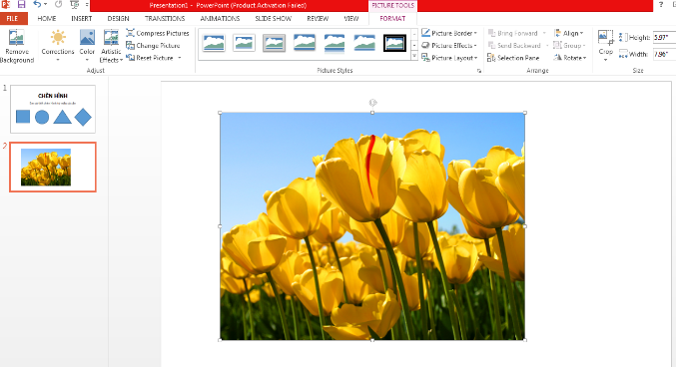  - HS thực hành.  - GV quan sát, nhận xét.  3. Củng cố  - Tóm tắt nội dung bài học  - Ghi nhớ thao tác thực hiện. Chuẩn bị bài mới | - HS lắng nghe.  - Hs thực hành.  - Vừa nghe giảng vừa thực hành trên máy.  - Quan sát giáo viên làm mẫu.  - Vừa nghe giảng vừa thực hành trên máy.  - Quan sát giáo viên làm mẫu.  - Vừa nghe giảng vừa thực hành trên máy.  - Lắng nghe.

Thứ …, ngày … tháng … năm 2019  KẾ HOẠCH DẠY HỌC | Tuần : 29  Tiết :58
BÀI 3: CHÈN HÌNH, TRANH ẢNH
VÀO TRANG TRÌNH CHIẾU (Tiết 2)

I. Mục đích yêu cầu:
1.Kiến thức
- Học sinh biết cách kết hợp giữa phần mềm paint với Power Point. Biết vẽ những hình vẽ phù hợp với chủ đề để điền vào bài trình chiếu.
2. Kĩ năng:
- Kĩ năng tư duy. Kĩ năng thao tác linh hoạt giữa các phần mềm để làm việc hiệu quả.
3.Thái độ:
- HS có thái độ học tâp nghiêm túc, tham gia các hoạt động tích cực.
II. Chuẩn bị
GV: Giáo án, SGK, máy tính
HS: SGK, vở ghi.
III. Tiến trình dạy học:

Thời gian | Nội dung | HOẠT ĐỘNG CỦA GIÁO VIÊN | HOẠT ĐỘNG CỦA HS
5’  30’  5’ | 1. Ôn lại :  2. Các hoạt động:  a. Hoạt động 1 :  b. Hoạt động 2:  3. Củng cố-HDVN | 1. Ôn lại :  - Em hãy thay đổi kích thước của một ảnh cho trước.  - Nhận xét.  2. Các hoạt động:  a. Hoạt động 1 :  - GV yêu cầu HS vẽ bức tranh có chủ đề “ Ngôi nhà của em” bằng chương trình Paint. Chèn bức tranh vào bài trình chiếu rồi viết thêm lời giới thiệu về ngôi nhà đó.  VD  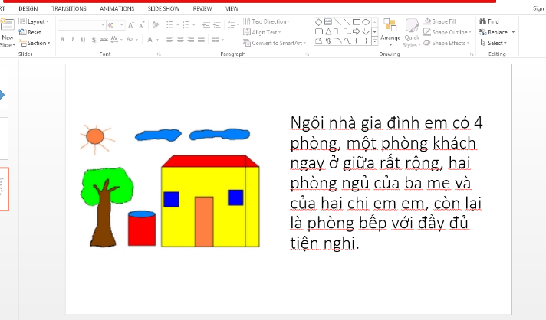  - HS thực hành.  - Gv nhận xét chung.  * Để chèn bức tranh em tự vẽ bằng chương trình Paint vào trang trình chiếu. Em có thể thực hiện như sau.  + Tự vẽ tranh minh họa bằng chương trình Paint, lưu vào thư mục trên máy tính.  + Soạn bài trình chiếu trên phần mềm Power point, chèn tranh đã vẽ vào trang trình chiếu.  b. Hoạt động 2:  - GV yêu cầu HS soạn bài trình chiếu có chủ đề “ Nơi em ở” (làng, phố.....)gồm 3 trang, chèn vào một số hình minh họa mà em thích.  + Trang 1: Giới thiệu nơi em ở (nhà, làng, phố...).  + Trang 2: Chèn hình minh họa.  + Trang 3: Em sẽ làm gì để bảo vệ nơi em ở luôn được sạch sẽ, vệ sinh.  - HS thực hành.  - GV quan sát, nhận xét.  c. Hoạt động 3:  - GV yêu cầu học sinh soạn bài trình chiếu có hai trang theo mẫu.  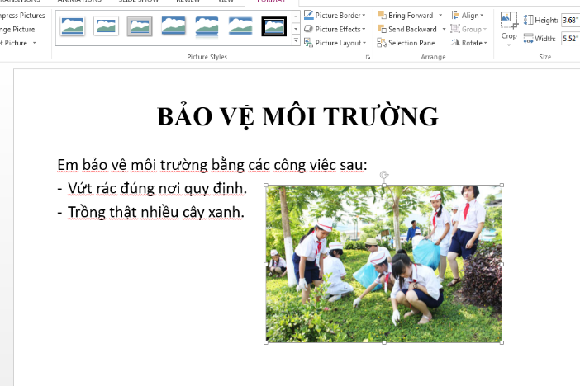  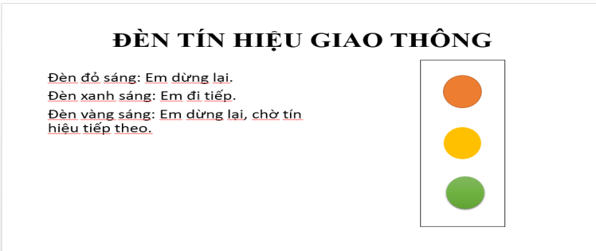  - HS thực hành.  - GV quan sát, nhận xét.  3. Củng cố  - Tóm tắt nội dung bài học  - Ghi nhớ thao tác thực hiện. Chuẩn bị bài mới. | - HS lắng nghe.  - Hs thực hành.  - Vừa nghe giảng vừa thực hành trên máy.  - Quan sát giáo viên làm mẫu.  - Vừa nghe giảng vừa thực hành trên máy.  - Quan sát giáo viên làm mẫu.  - Vừa nghe giảng vừa thực hành trên máy.  - Lắng nghe.

Thứ …, ngày … tháng … năm 2019  KẾ HOẠCH DẠY HỌC | Tuần : 30  Tiết :59

BÀI 4: THAY ĐỔI NỀN VÀ BỔ SUNG THÔNG TIN VÀO TRANG TRÌNH CHIẾU (tiết 1)

I. Mục đích yêu cầu:
1.Kiến thức
- Biết cách chọn nền trang trình chiếu từ mẫu có sẵn. Thêm được các thông tin về trang trình chiếu như: tác giả, ngày tháng soạn bài trình chiếu, số thứ tự trang trình chiếu.
- HS nắm được cách thao tác sử dụng phần Power Point. Rèn luyện tư duy.
2. Kĩ năng:
- Hình thành kĩ năng soạn bài trình chiếu. Dự kiến được số trang, chọn bố cục từng trang, biết chỉnh sửa và thên thông tin vào bài trình chiếu.
3.Thái độ:
- HS có thái độ học tâp nghiêm túc, tham gia các hoạt động tích cực.
II. Chuẩn bị
GV: Giáo án, SGK, máy tính
HS: SGK, vở ghi.
III. Tiến trình dạy học:
Thời gian | Nội dung | HOẠT ĐỘNG CỦA GIÁO VIÊN | HOẠT ĐỘNG CỦA HS
5’  30’  5’ | - Ôn lại :  2. Các hoạt động:  a. Thay đổi nền trang trình chiếu :  b. Bổ sung thông tin vào trang trình chiếu:  3. Củng cố - HDVN | 1. Ôn lại :  - Em hãy chèn tranh ảnh vào trang trình chiếu và thay đổi kích thước của tranh, ảnh đó.  - Nhận xét.  2. Các hoạt động:  a. Thay đổi nền trang trình chiếu :  - GV hướng dẫn HS cách thay đổi nền trong trang trình chiếu:d  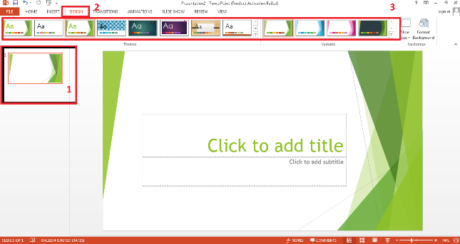  + Bước 1: Nháy chuột vào trang trình chiếu cần thay đổi.  + Bước 2: Nháy chọn thẻ Design xuất hiện trên danh sách nền.  + Bước 3: Nháy chọn vào một nền trong danh sách.  * Có rất nhiều nền trang trình chiếu bị ẩn, để xem thêm các nền này em hãy chọn nút lệnh hoăc nút lệnh bên phải danh sách nền.  - HS thực hành.  - Gv nhận xét chung.  b. Bổ sung thông tin vào trang trình chiếu:  - GV hướng dẫn hs các bước bổ sung thông tin tác giả, ngày soạn thảo, số trang theo hướng dẫn.  + Bước 1: Trong thẻ Insert, nháy chọn Header&Footer, cửa sổ Header&Footer xuất hiện như hình dưới.  + Bước 2: Thực hiện các thao tác sau.  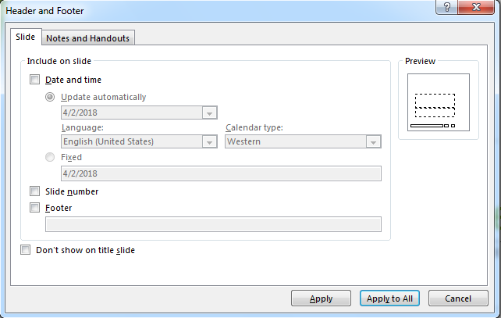  - Nháy chọn Date and Time để chèn ngày, tháng, năm soạn bài trình chiếu.  - Nháy chọn Slide number để chèn số trang cho bài trình chiếu.  - Nháy chọn Footer rồi gõ tên người soạn vào ô trống.  + Bước 3: Nháy chọn Apply để thêm thông tin cho trang trình chiếu được chọn, nháy chọn Apply to all để thêm thông tin cho toàn bộ các trang có trong bài trình chiếu.  - HS thực hành.  - GV quan sát, nhận xét.  3. Tóm tắt lại nội dung bài học- HDVN  - Tóm tắt nội dung bài học  - Ghi nhớ thao tác thực hiện. Chuẩn bị bài mới | - HS lắng nghe.  - Hs thực hành.  - Vừa nghe giảng vừa thực hành trên máy.  - Quan sát giáo viên làm mẫu.  - Vừa nghe giảng vừa thực hành trên máy.  - Quan sát giáo viên làm mẫu.  - Vừa nghe giảng vừa thực hành trên máy.  - Lắng nghe.

Thứ …, ngày … tháng … năm 2019  KẾ HOẠCH DẠY HỌC | Tuần : 30  Tiết :60
BÀI 4: THAY ĐỔI NỀN VÀ BỔ SUNG THÔNG TIN VÀO TRANG TRÌNH CHIẾU (tiết 2)
I. Mục đích yêu cầu:
1.Kiến thức
- Giúp các em vận dụng các kiến thức đã học ở những bài trước để cùng tạo ra 1 bài trình chiếu hiệu quả.
2. Kĩ năng:
- Hình thành kĩ năng hoạt động tập thể, mạnh dạn đưa ra ý tưởng để tạo ra 1 bài trình chiếu như ý của mình.
3.Thái độ:
- HS có thái độ học tâp nghiêm túc, tham gia các hoạt động tích cực.
II. Chuẩn bị
GV: Giáo án, SGK, máy tính
HS: SGK, vở ghi.
III. Tiến trình dạy học:
Thời gian | Nội dung | HOẠT ĐỘNG CỦA GIÁO VIÊN | HOẠT ĐỘNG CỦA HS
5’  30’  5’ | 1. Ôn lại :  2. Các hoạt động:  a. Hoạt động 1 :  b. Hoạt động 2:  3. Củng cố | 1. Ôn lại :  - Tiết trước các em học bài gì ?  - Em hãy thay đổi nền trang trình chiếu.  - Nhận xét.  2. Các hoạt động:  a. Hoạt động 1 :  - GV yêu cầu HS soạn bài trình chiếu gồm 4 trang có chủ đề” Các cơ quan trong cơ thể người”.  + Trang 1: Tên chủ đề.  + Trang 2: Ghi nôi dung:  - Cơ quan tiêu hóa và cơ quan tuần hoàn.  Cơ quan tiêu hóa gồm: miêng, hầu, thực quản, dạ dày, ruột non, ruột già và các tuyến tiêu hóa.  Cơ quan tuần hoàn gồm: tim, các mạch máu (gồm động mạch, tĩnh mạch và các mao mạch).  + Trang 3: Ghi nội dung:  - Cơ quan hô hấp và cơ quan bài tiết nước tiểu.  Cơ quan hô hấp gồm: mũi, hầu, khí quẩn và hai lá phổi.  Cơ quan bài tiết nước tiểu gồm: hai quả thận, hai ống dẫn nước tiểu và bàng quang.  + Trang 4: Ghi lời cảm ơn người theo dõi.  Yêu cầu: - Lựa chọn bố cục từng trang cho phù hợp.  - Chèn hình ảnh minh họa và từng trang trình chiếu.  - Bổ sung thông tin người soạn, ngày soạn bài trình chiếu.  - Đặt tên bài trình chiếu rồi lưu vào thư mục máy tính.  - HS thực hành.  - Gv nhận xét chung.  b. Hoạt động 2:  - GV yêu cầu hs thực hiện:  + Tạo bài trình chiếu mới có 2 trang.  + Trong thẻ Design nháy nút phải chuột lên một màu nên trong danh sách sẽ xuất hiện hộp thoại như hình dưới.  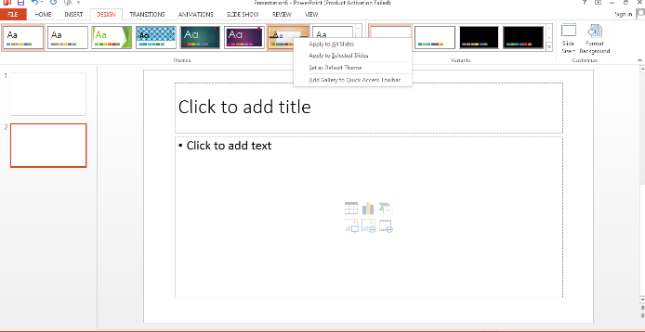  + Nháy chọn Apply to all slides, quan sát rồi nhận xét sự tah đổi của bài trình chiếu.  + Nháy chọn Apply to select slides, quan sát rồi nhận xét sự tah đổi của bài trình chiếu.  - HS thực hành.  - GV quan sát, nhận xét.  3. Củng cố  - Tóm tắt nội dung bài học  - Ghi nhớ thao tác thực hiện. Chuẩn bị bài mới. | - HS lắng nghe.  - Hs thực hành.  - Vừa nghe giảng vừa thực hành trên máy.  - Quan sát giáo viên làm mẫu.  - Vừa nghe giảng vừa thực hành trên máy.  - Quan sát giáo viên làm mẫu.  - Vừa nghe giảng vừa thực hành trên máy.  - Lắng nghe.

Thứ …, ngày … tháng … năm 2019  KẾ HOẠCH DẠY HỌC | Tuần : 31  Tiết :61
ÔN TẬP HỌC KÌ 2 (Tiết 1)

I. Mục đích yêu cầu:
1.Kiến thức
- Củng cố kiến thức đã học trong chương trình học kì 2.
- Qua các phần ôn tập học sinh nhận biết về các thao tác với phần mềm soạn thảo văn
- HS nắm vững kiến thức trong khi thực hành.
II. CHUẨN BỊ:
2. Kĩ năng:
- Hình thành kĩ năng tổng hợp kiến thức qua các phần mềm đã học.
3.Thái độ:
- HS có thái độ học tâp nghiêm túc, tham gia các hoạt động tích cực.
II. Chuẩn bị
GV: Giáo án, SGK, máy tính
HS: SGK, vở ghi.
III. Tiến trình dạy học:
Thời gian | Nội dung | HOẠT ĐỘNG CỦA GIÁO VIÊN | HOẠT ĐỘNG CỦA HS
5’  15’  15’  5’ | 1. Ôn lại:  2. Các hoạt động:  a. Hoạt động 1: Hoạt động nhóm  b. Hoạt động 2: Thực hành  3.Củng cố | 1. Ôn lại:  - Nêu thao tác khởi động phần mềm Power Point?  - 1 HS lên thực hiện đổi nền trong bài trình chiếu.  - Nhận xét.  2. Các hoạt động:  a. Hoạt động 1: Hoạt động nhóm  * GV cho HS quan sát 1 số hình ảnh  ? Ở HK II em được học những nội dung nào  - GV giải đáp, giới thiệu vào bài.  * Soạn thảo văn bản:  - GV chiếu 1 đoạn văn bản, có yêu cầu về cỡ chữ, phông chữ, căn lề...  Y/c HS trao đổi nhóm đôi và đưa ra cách thực hiện những công việc sau:  + Cách gõ tiếng việt có dấu theo kiểu Telex  + Gõ được các dấu sắc, huyền, hỏi, ngã, nặng?  + Nêu cách chọn phông chữ, cỡ chữ, kiểu chữ, căn lề?  + Em hãy nêu các thao tác: Lưu văn bản, mở văn bản có sẵn.  + Chèn hình, ảnh và thay đổi vị trí của hình ảnh trong văn bản  - Nhận xét.  b. Hoạt động 2: Thực hành  * Thực hành soạn thảo văn bản  - GV yêu cầu HS soạn thảo văn bản vào máy tính của mình  - GV chiếu 3 bài cho HS nhận xét.  - Nhận xét, đánh giá  - Khen ngợi 1 số HS.  3.Củng cố  - Thực hành lại cho học sinh quan sát và chỉ ra các lỗi mà các em hay vấp phải.  - Về nhà xem lại các kiến thức đã học | - Lắng nghe. Trả lời câu hỏi.  - HS suy nghĩ trả lời  - HS trả lời  - HS làm theo hướng dẫn của GV  - Lắng nghe.  - HS thực hành

Thứ …, ngày … tháng … năm 2019  KẾ HOẠCH DẠY HỌC | Tuần : 31  Tiết :62
ÔN TẬP HỌC KÌ 2 (Tiết 2)

I. Mục đích yêu cầu:
1.Kiến thức
- Tiếp tục ôn lại kiến thức đã học trong chương trình học kì 2 qua phần trình chiếu
- HS nắm vững kiến thức trong khi thực hành.
II. CHUẨN BỊ:
2. Kĩ năng:
- Hình thành kĩ năng hệ thống các kiến thức đã học ngắn gọn, biết cách thao tác trên từng phần mềm.
3.Thái độ:
- HS có thái độ học tâp nghiêm túc, tham gia các hoạt động tích cực.
II. Chuẩn bị
GV: Giáo án, SGK, máy tính
HS: SGK, vở ghi.
III. Tiến trình dạy học:
Thời gian | Nội dung | HOẠT ĐỘNG CỦA GIÁO VIÊN | HOẠT ĐỘNG CỦA HS
5’  15’  15’  5’ | - Ổn định lớp:  2. Các hoạt động:  a. Hoạt động 1:  b. Hoạt động 2  Củng cố | 1. Ổn định lớp:  - Ôn lại: Nêu một số thao trong soạn thảo văn bản?  - Nhận xét.  2. Các hoạt động:  a. Hoạt động 1:  - Thiết kế bài trình chiếu:  + Soạn được bài trình chiếu mới, trình bày trang trình chiếu đơn giản và lưu bài trình chiếu đã soạn vào thư mục máy tính?  + Biết cách thay đổi bố cục của trang trình chiếu, chọn nền trang trình chiếu từ mẫu có sẵn?  + Biết cách chèn hình ảnh. Thay đổi được vị trí của hình ảnh trong trang trình chiếu.  + Chèn được các thông tin: tên tác giả, số thứ tự trang trình chiếu vào trang trình chiếu.  + Sử dụng bài trình chiếu đã soạn để thuyết trình về chủ đề đã chọn.  - Nhận xét.  b. Hoạt động 2  * Thực hành soạn bài trình chiếu  - GV yêu cầu HS thiết kế bài trình chiếu?  LỢI ÍCH CỦA CÂY XANH  ( SGK/trang 97  - Nhận xét, đánh giá  - Thực hành lại cho học sinh quan sát và chỉ ra các lỗi mà các em hay vấp phải.  - Về nhà xem lại các kiến thức đã học | - Lắng nghe. Trả lời câu hỏi.  - HS suy nghĩ trả lời  - HS trả lời  - HS làm theo hướng dẫn của GV  - Lắng nghe.  - HS thực hành  - Quan sát HS thực hành  - Hướng dẫn, uốn nắn 1 số HS nhận thức và thực hành chậm.

Thứ …, ngày … tháng … năm 2019  KẾ HOẠCH DẠY HỌC | Tuần : 32  Tiết :63
KIỂM TRA HỌC KÌ II

